**פרויקט תיכון מונחה עצמים**

**מספר קורס 10119**

**שם מרצה :**

**מר אלכס טילקין**

**מתרגל:**

**מר רועי דנינו**

**מגישים:**

**אלכס גינזבורג - 208839613**

**לירז כהן - 208955781**

1. **תבנית: builder**

**הסבר על המצב הקיים:** המחלקה stadium בצורה המקורית לא נתנה אפשרות להוסיף באופן יחדני

את הפרמטרים.

מחלקת stadium:

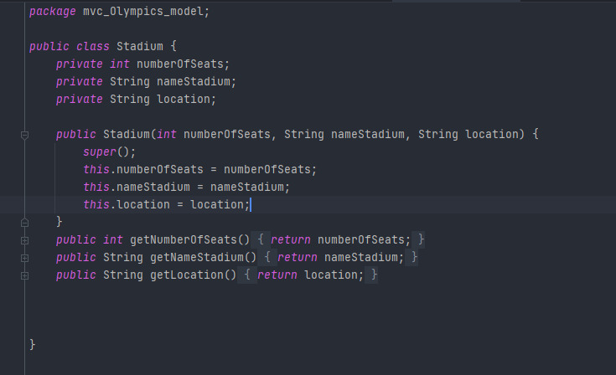

מחלקת ManagementSystem - בה יוצרים את ה stadiumוניתן לראות שלא ניתן להגדיר כל פרמטר בניפרד.

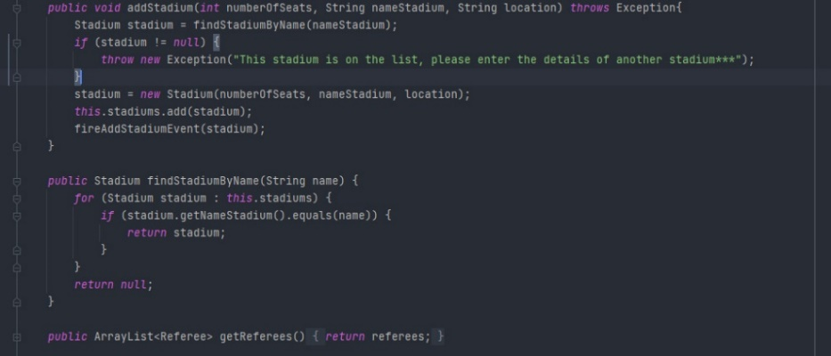

* **בחרנו בתבנית** במידה ונירצה לא להשתמש בכל הפרמטרים או להוסיף בעתיד פרמטרים נוספים שימוש ב builder מיעל את הליך זה.

השינוי בוצע כך על מנת לקבל גישה לכל פרמטר נידרש להגדיר פרמטר פונקצית הוספה משלו.

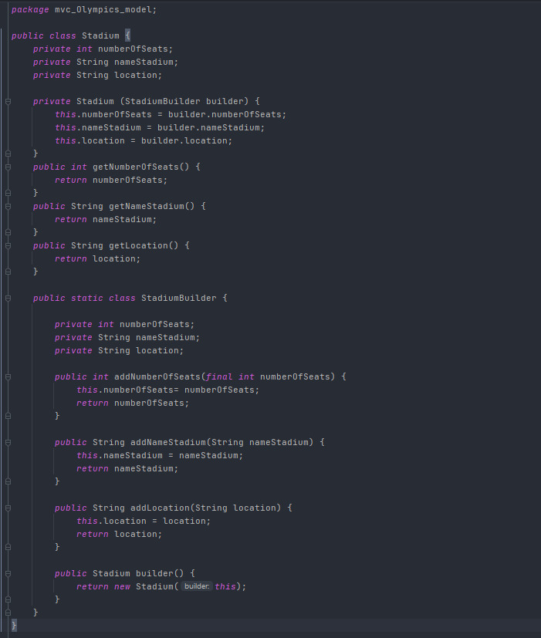

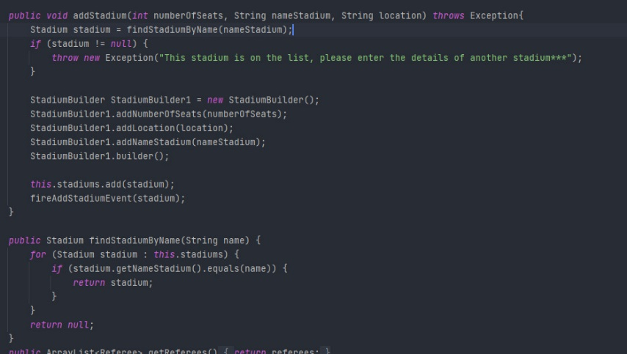

1. **תבנית : visitor**

**הסבר על המצב הקיים:** נדרש להוסיף למחלקות referee פעולה לחישוב ניקוד , פעולה((addAchievments זו נמצאת במחלקתpersonal Athlete ואין קשר בין ו referee ל personal Athlete אז החלטנו להשתמש בתבנית visitor.

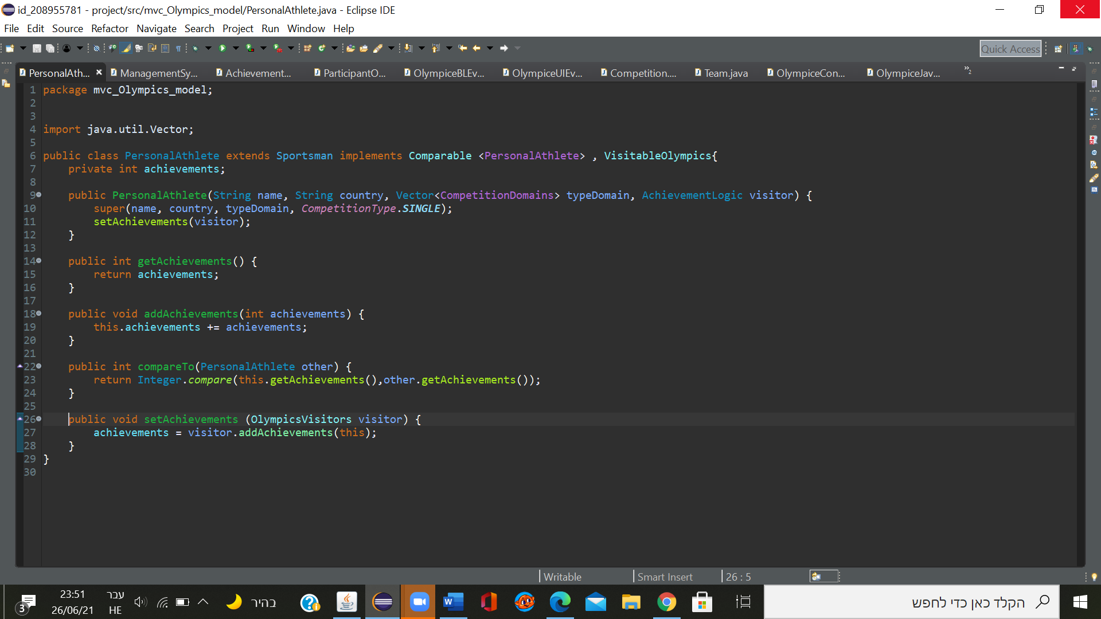

**בחרנו בתבנית:** זו משום שתבנית זו מאפשרת לנו לקחת מטודה ולתת לה שני לוגיקות שונות אשר יהיה ניתן להתאים כל לוגיקה למחלקה המתאימה.

מטרת הממשק הראשון הוא קיבוץ הפונקציות תחת אותו השם

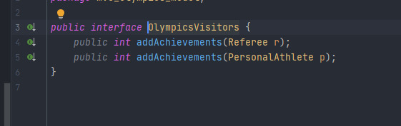

מחלקה זו היא הגדרת לוגיקה לכל פונקציה בממשק

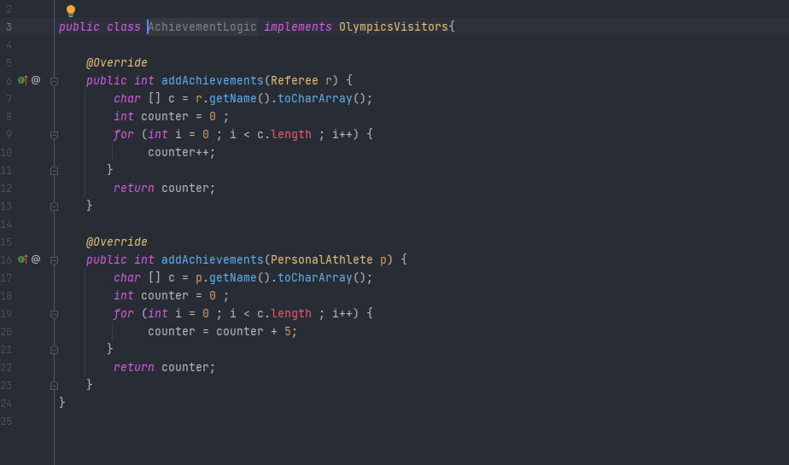

יצרנו עוד ממשק שמטרתו להעביר את המטודה למחלקה המתאימה

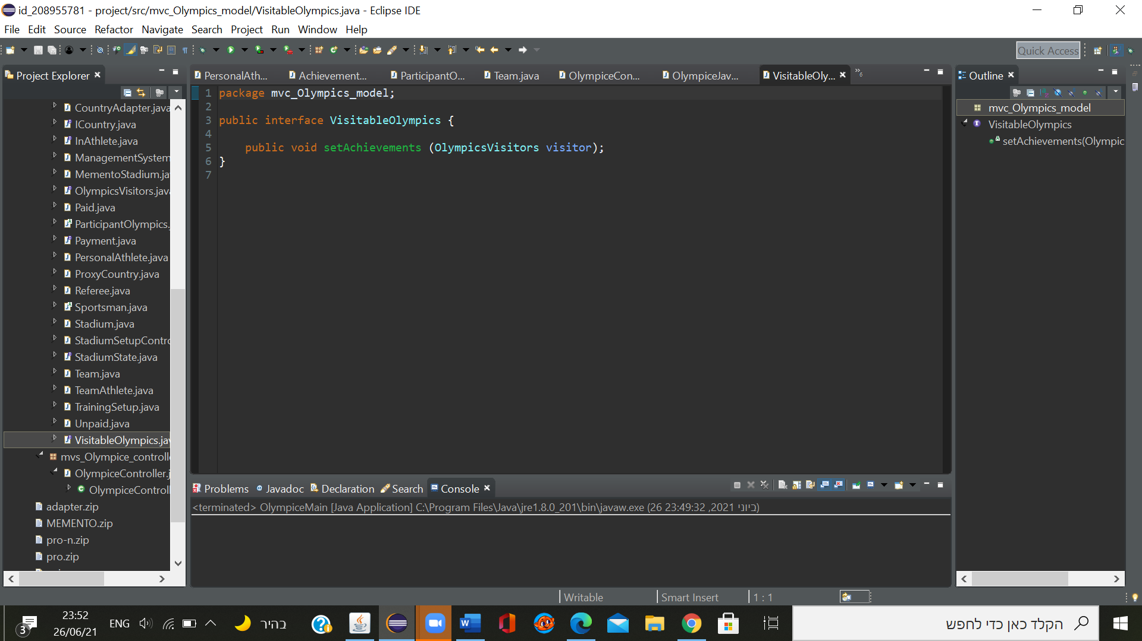

ניתן לראות את 2 המחלקות referee ו personal Athleteהממשות את ממשק visitableOlympics בהתאם למחלקה המתאימה.

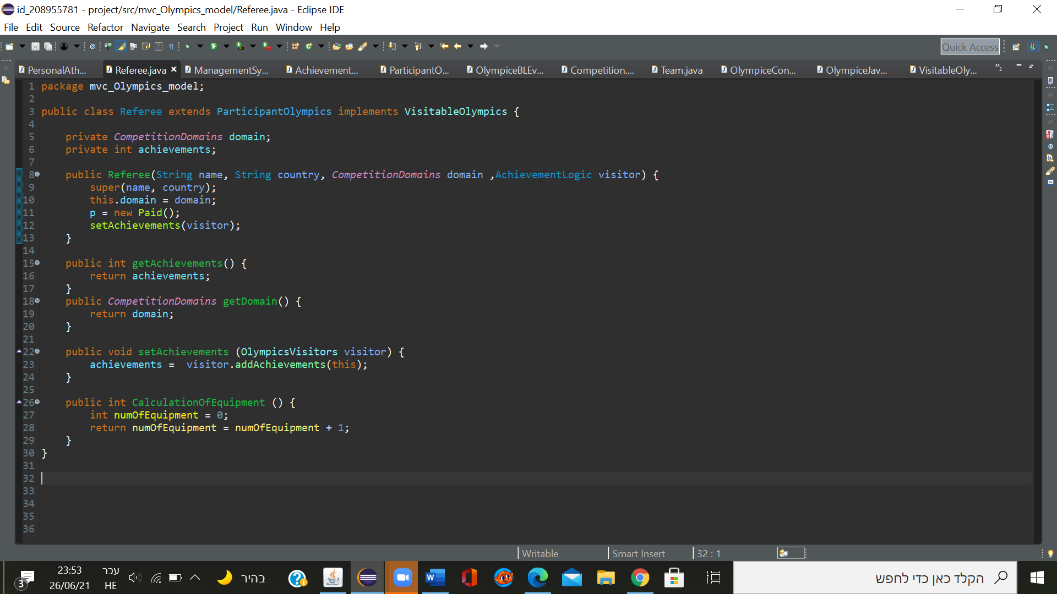

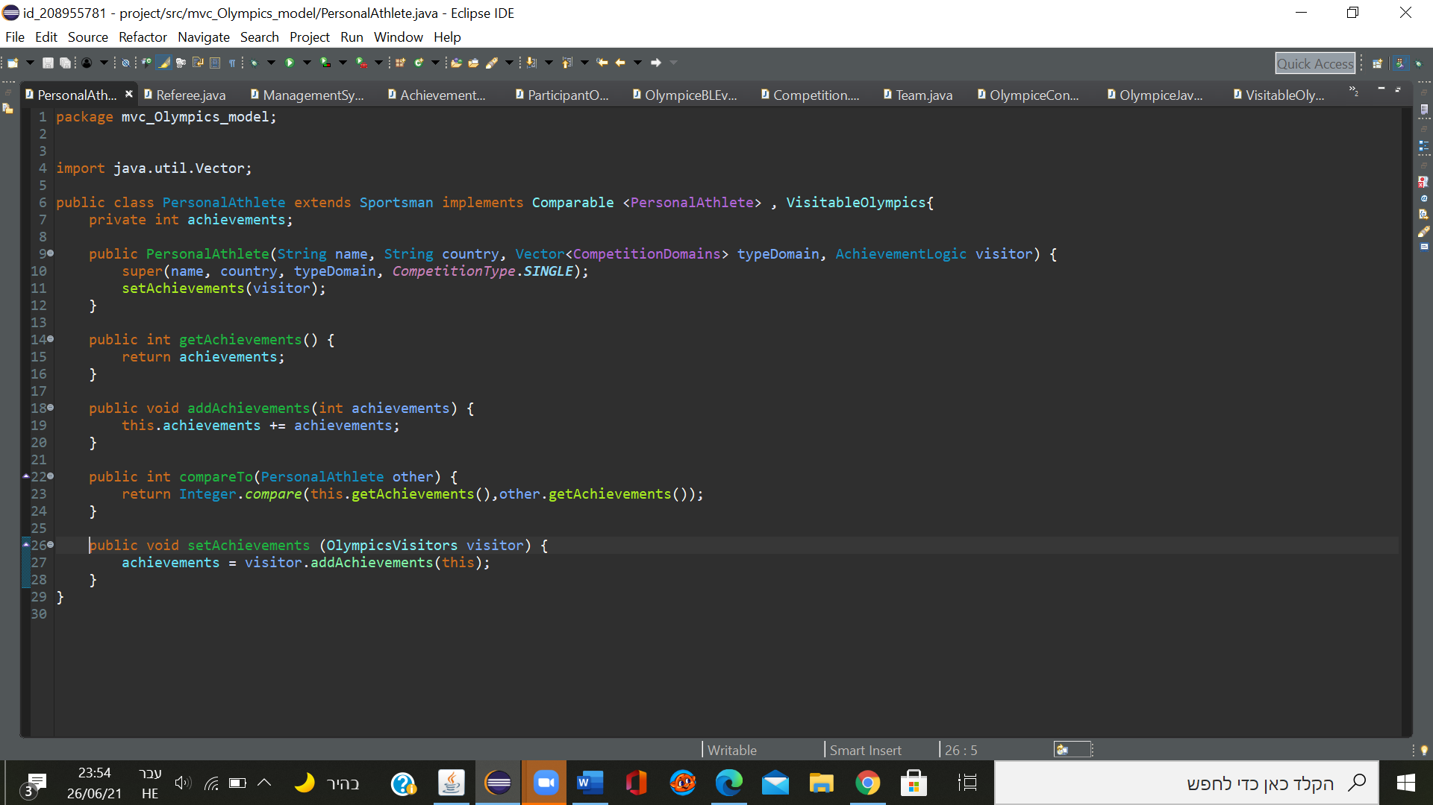

במחלקת MangementSystem יצרנו לכל מתודה addreferee וaddsingelAthlete את הממשק al על מנת שהתבנית תעבוד כשורה.

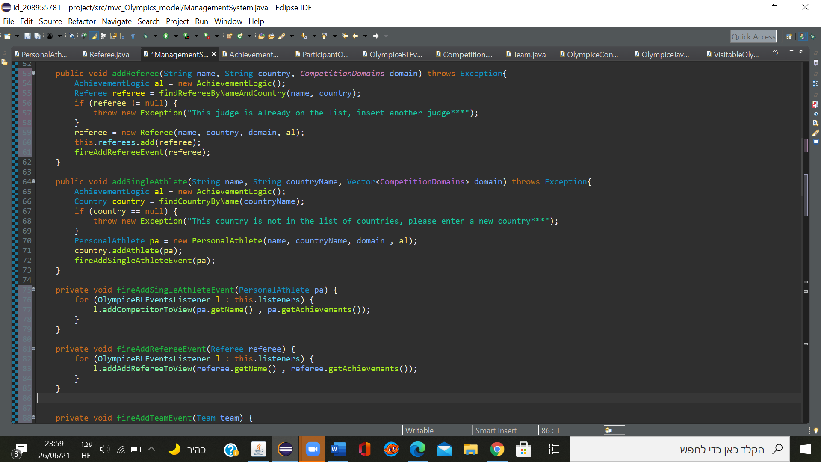

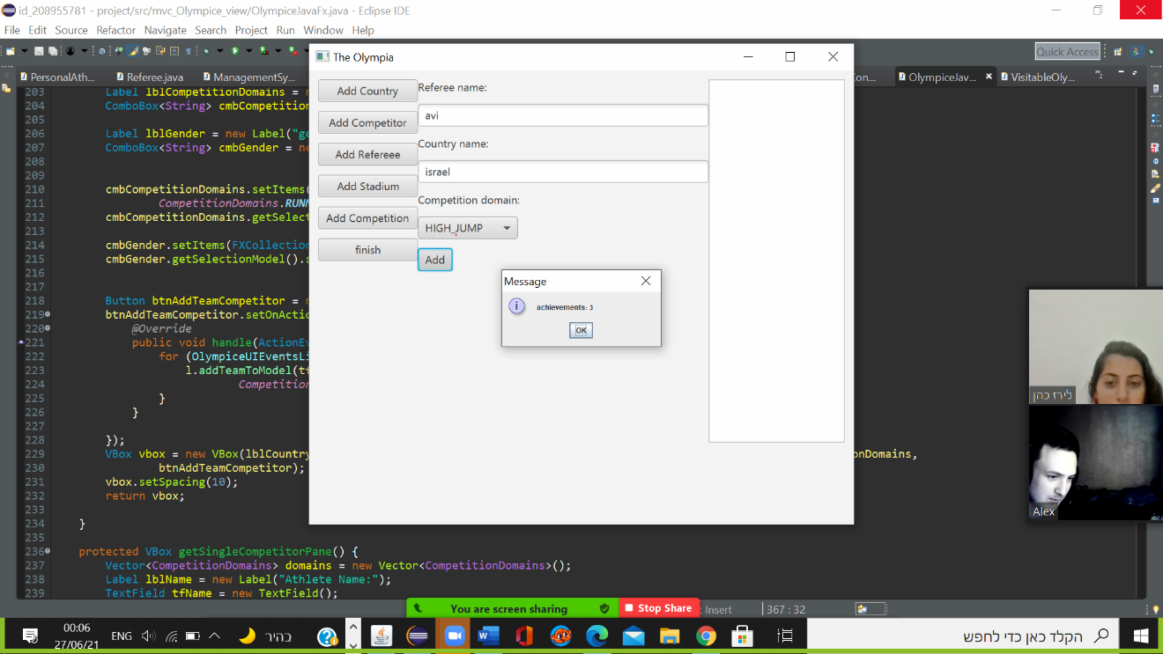

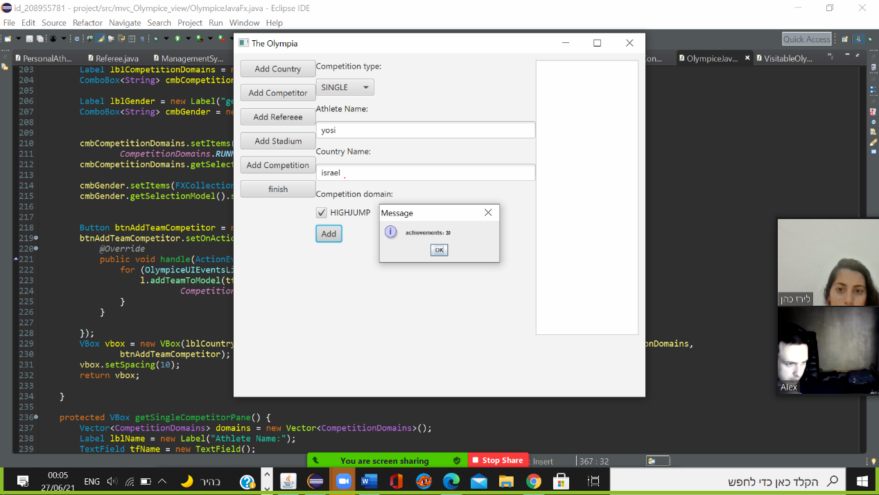

1. תבנית Decorator

**הסבר על המצב הקיים:** נתונים מחלקות חולצה ומכנס שבהם הייתה שיטת חישוב מחיר

אך לא נילקח בחשבון בשיטת חישוב המחיר הוספת הצבע לכן נשתמש בתבנית Decorator

לטובת עדכון חישוב המחיר.

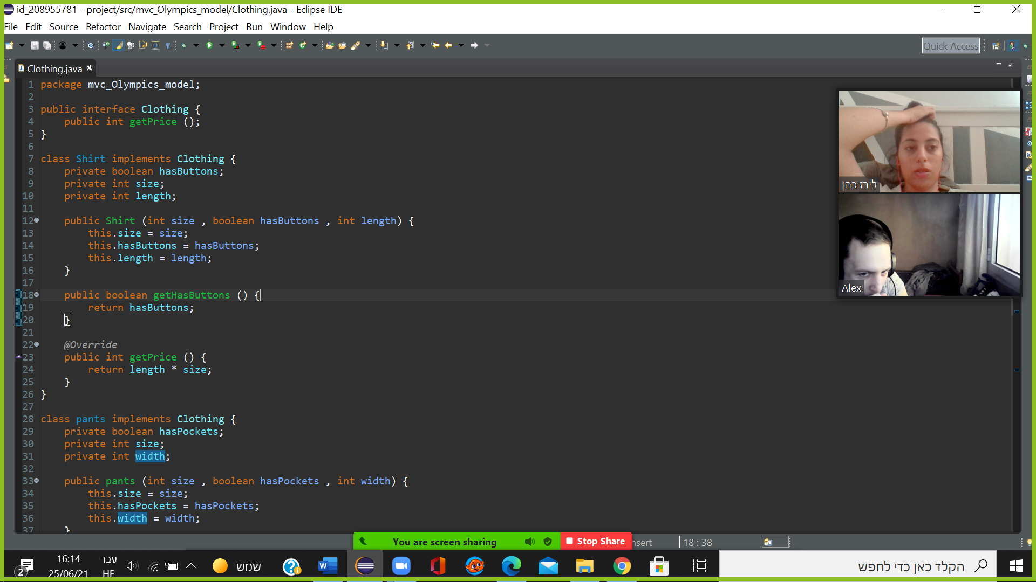

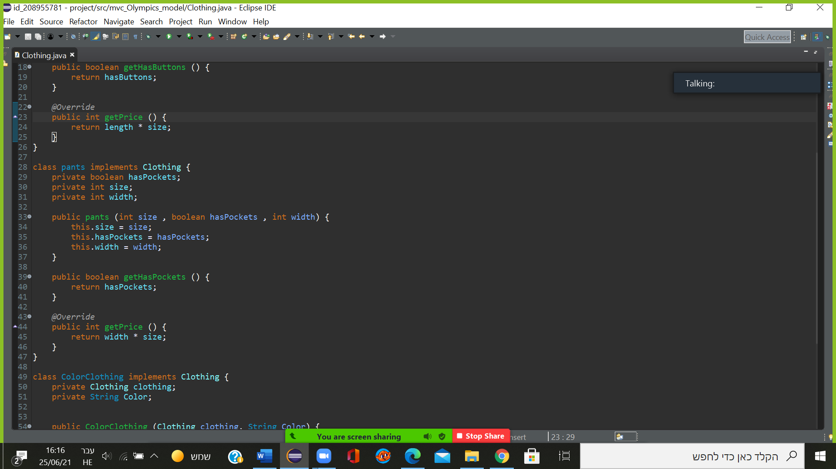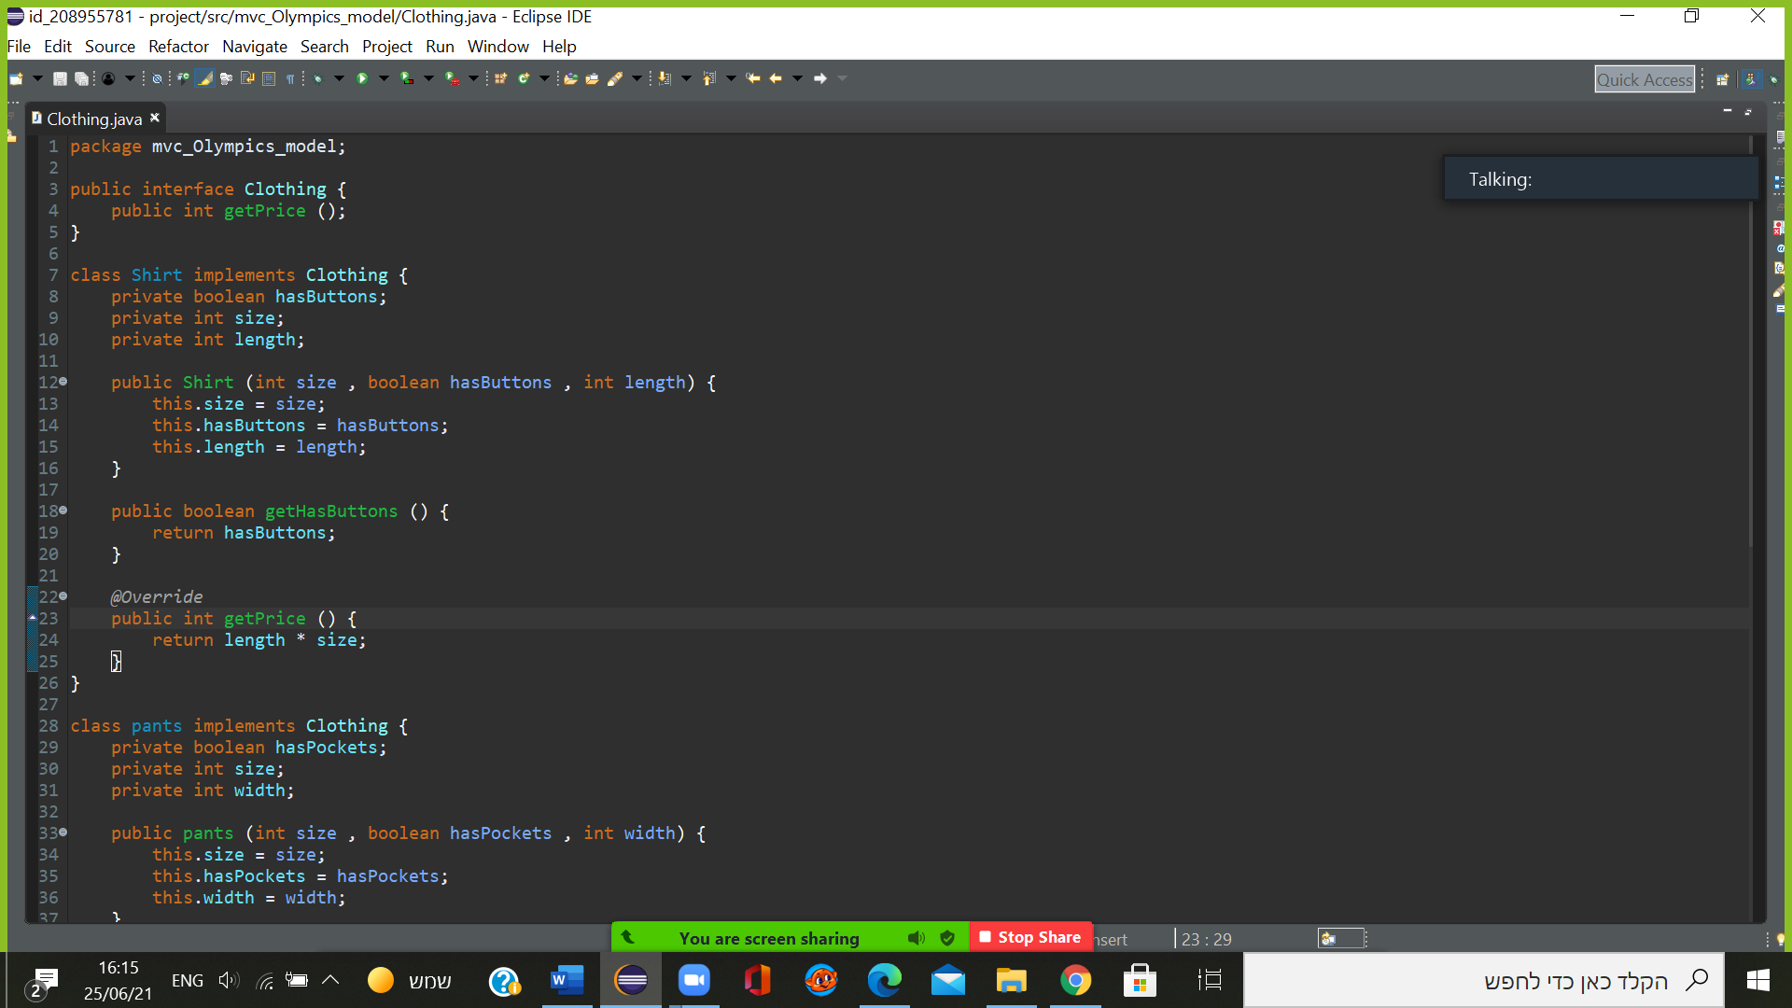

**בחרנו בתבנית:** במקום לגעת במחלקות ישנות ובמתודות החישוב שלהם בחרנו ב תבנית Decorator  , אשר מוסיפה פונקצנוליות גם למחלקות חולצה ומכנס ובלי התערכות המחלקות הישנות.

יצרנו מחלקת בשם colorClothing שמטרתה להוסיף את התכונת הצבע ועדכון מתודת המחיר עקב הוספת התכונה, וקישרנו אותה לממש ביגוד (ניתן לראות כי בממשק ביגוד קיים המתודה חישוב מחיר).

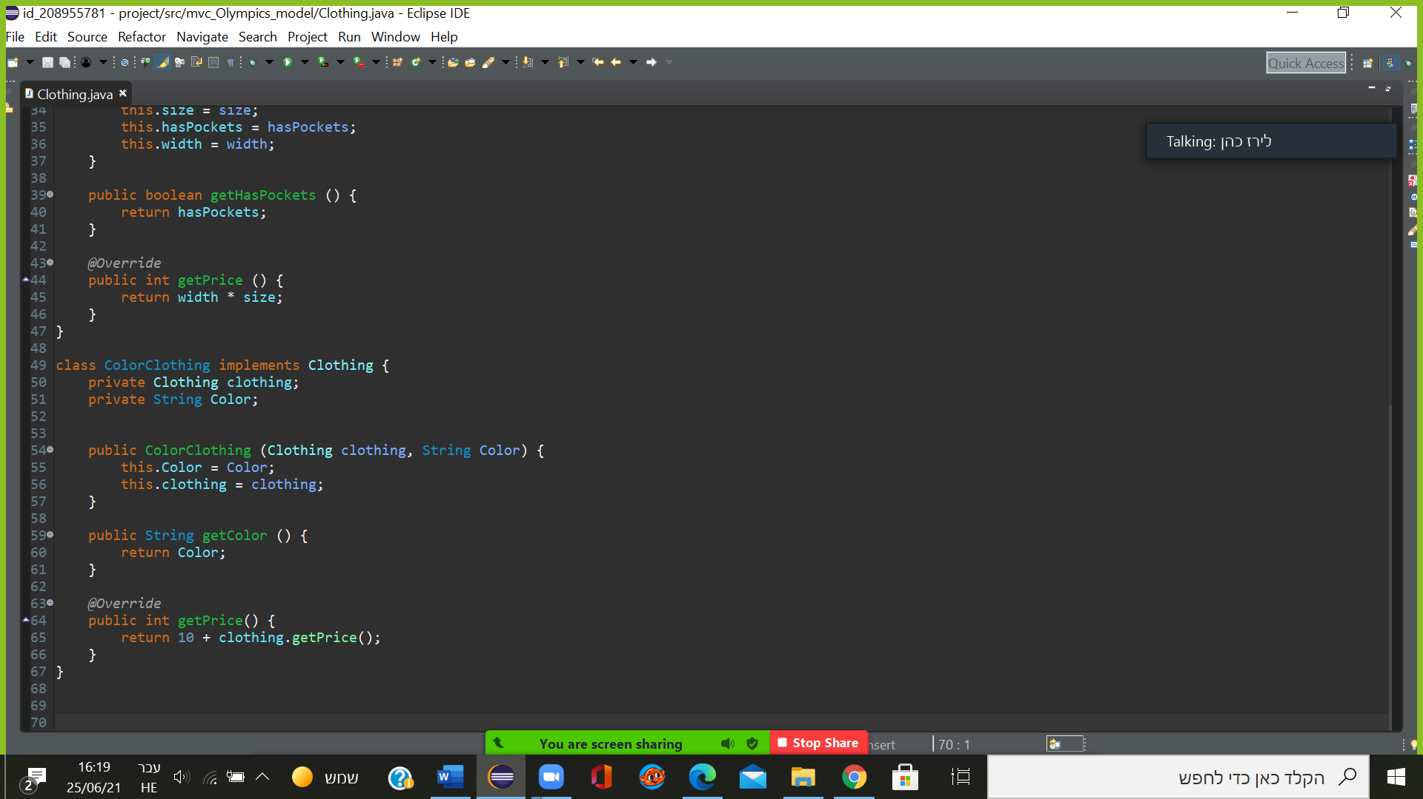

1. תבנית memento

**הסבר על המצב הקיים:** למחלקת stadium יש 2 מצבים: מחלקה TrainingSetup –שהאיצטדיון במצב אימון ומצב שני שזו מחלקת CompSetup –שהאיצטדיון במצב לתחרות.

במידה והעבר האיצטדיון היה המצב אימון ולאחר מכן עבר למצב תחרות נירצה לשמר את המצב הקודם המידה ונירצה לעבור בין מצבים ללא יצירת אוביקט חדש נשתמש בתבנית memento לטובה חיסכון ביצירת אוביקטים.

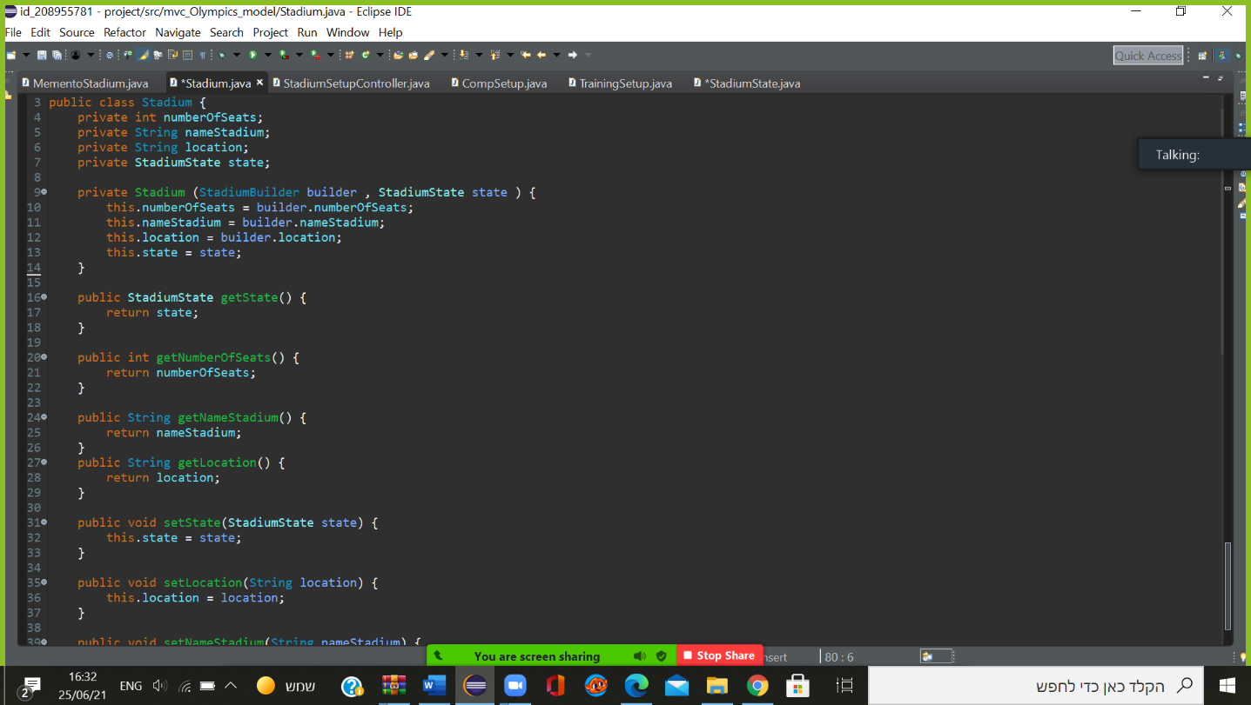

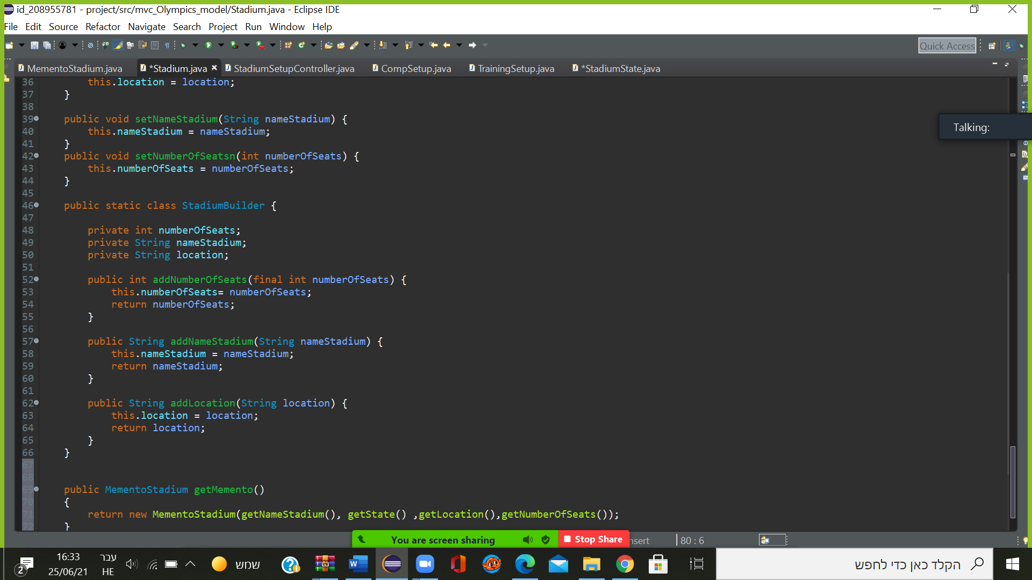

**בחרנו בתבנית:** התבנית מאפשרת לשמור אוביקט בצורתו הבסיסית ולחזור למצב הקודם לאחר שינוי האוביקט

יצרנו מחלקת המדמה את מחלקת stadium הניקראת מחלקת MementoStadium למטרת שמירה המצב הישן לאחר שינוי האוביקט.

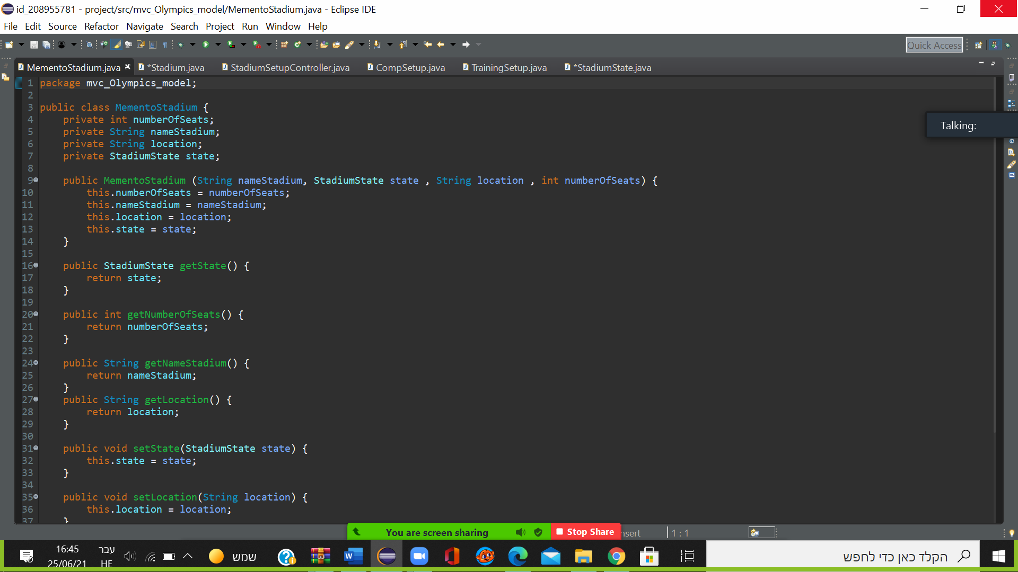

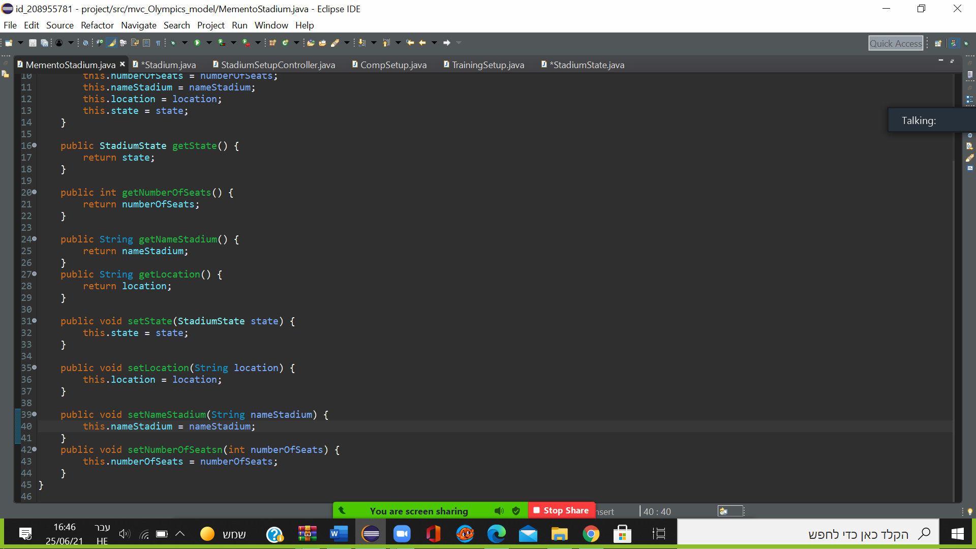

הוספנו למחלקת stadium את המתודות getMeneto ו setMemento על מנת לשמור את המצב הקיים ולהצגתו

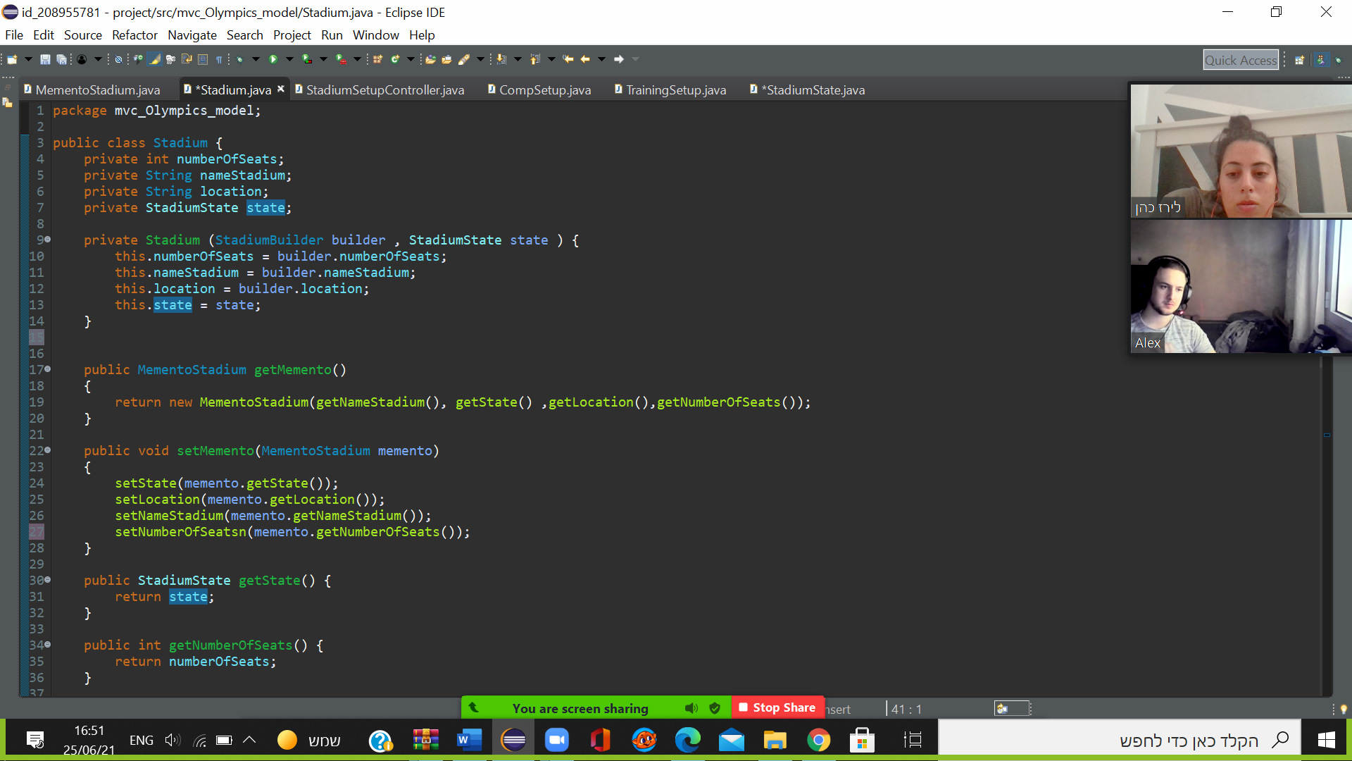

נותן לנו אפשרות להחליט את מצב אנחנו רוצים לבחור לאוביקט stadium

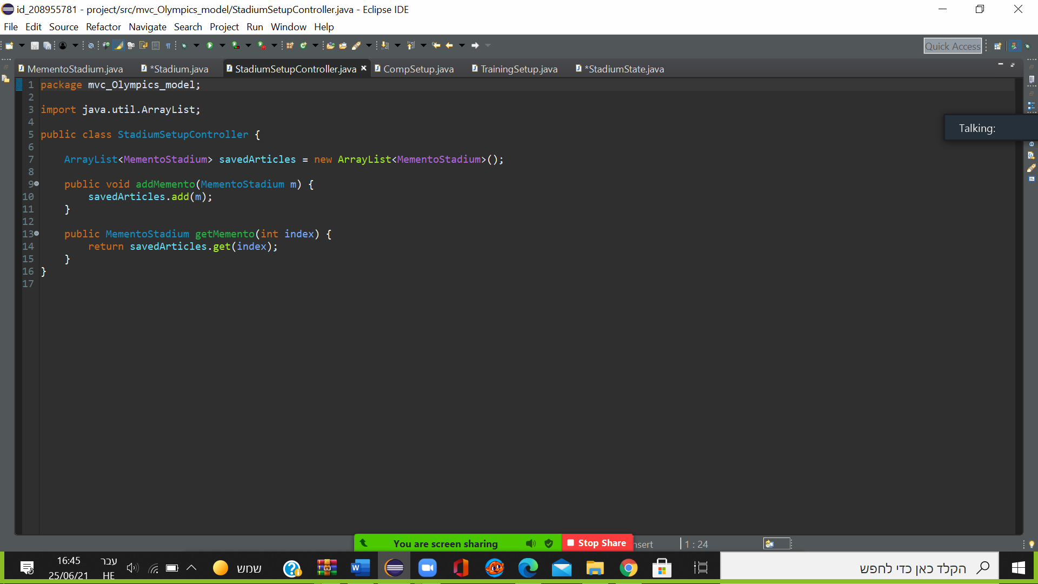

1. **תבנית state**

**הסבר על המצב הקיים:** רצינו להוסיף למחלקת stadium 2 מצבים נוספים אשר משנים את התנהגות המחלקה לכן נשתמש בתבנית state .

**בחרנו בתבנית:** state על מנת שנוכל לשנות את התנהגותו של האוביקט stadium בלי ליצור תתי מחלקות אשר יצתרכו לירוש מהמחלקה המקורית ובכך נמנע כפל קוד.

יצרנו את ממשק הstadiumState שהוא קובע את המצב של האיצטדיון

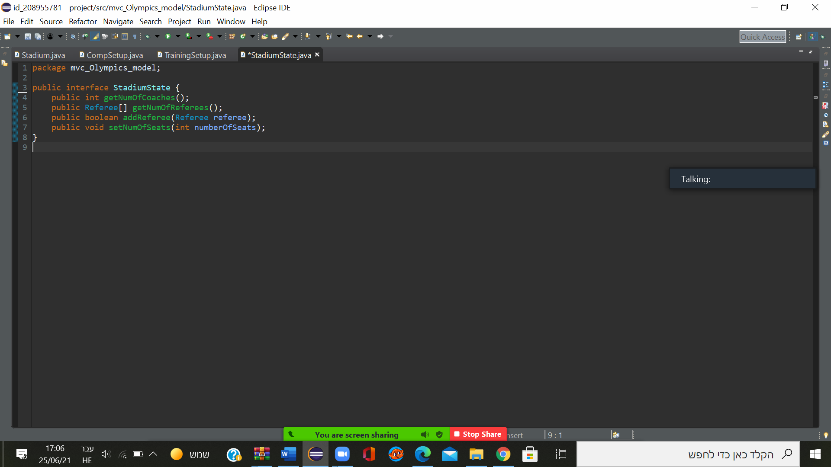

יצרנו יש 2 מצבים: מחלקה TrainingSetup –שהאיצטדיון במצב אימון ומצב שני שזו מחלקת CompSetup –שהאיצטדיון במצב לתחרות בהם נירשמת הלוגיקה למתודות מהממשק.

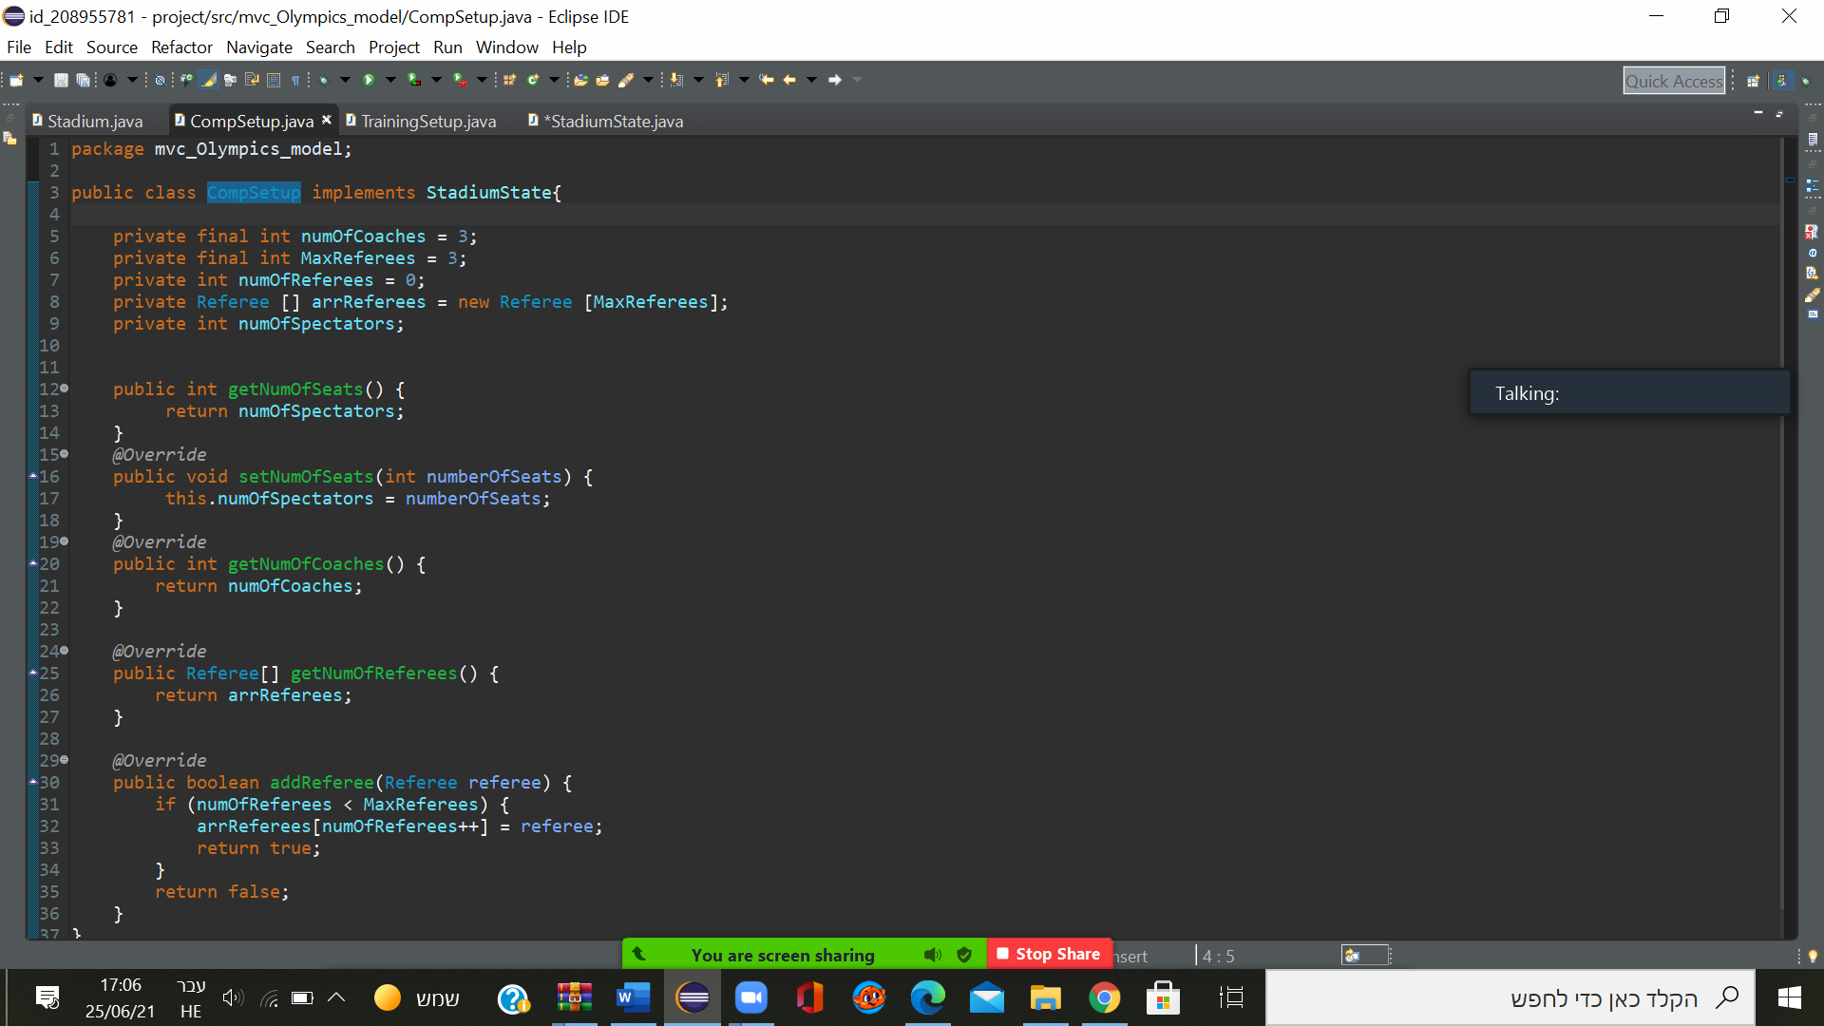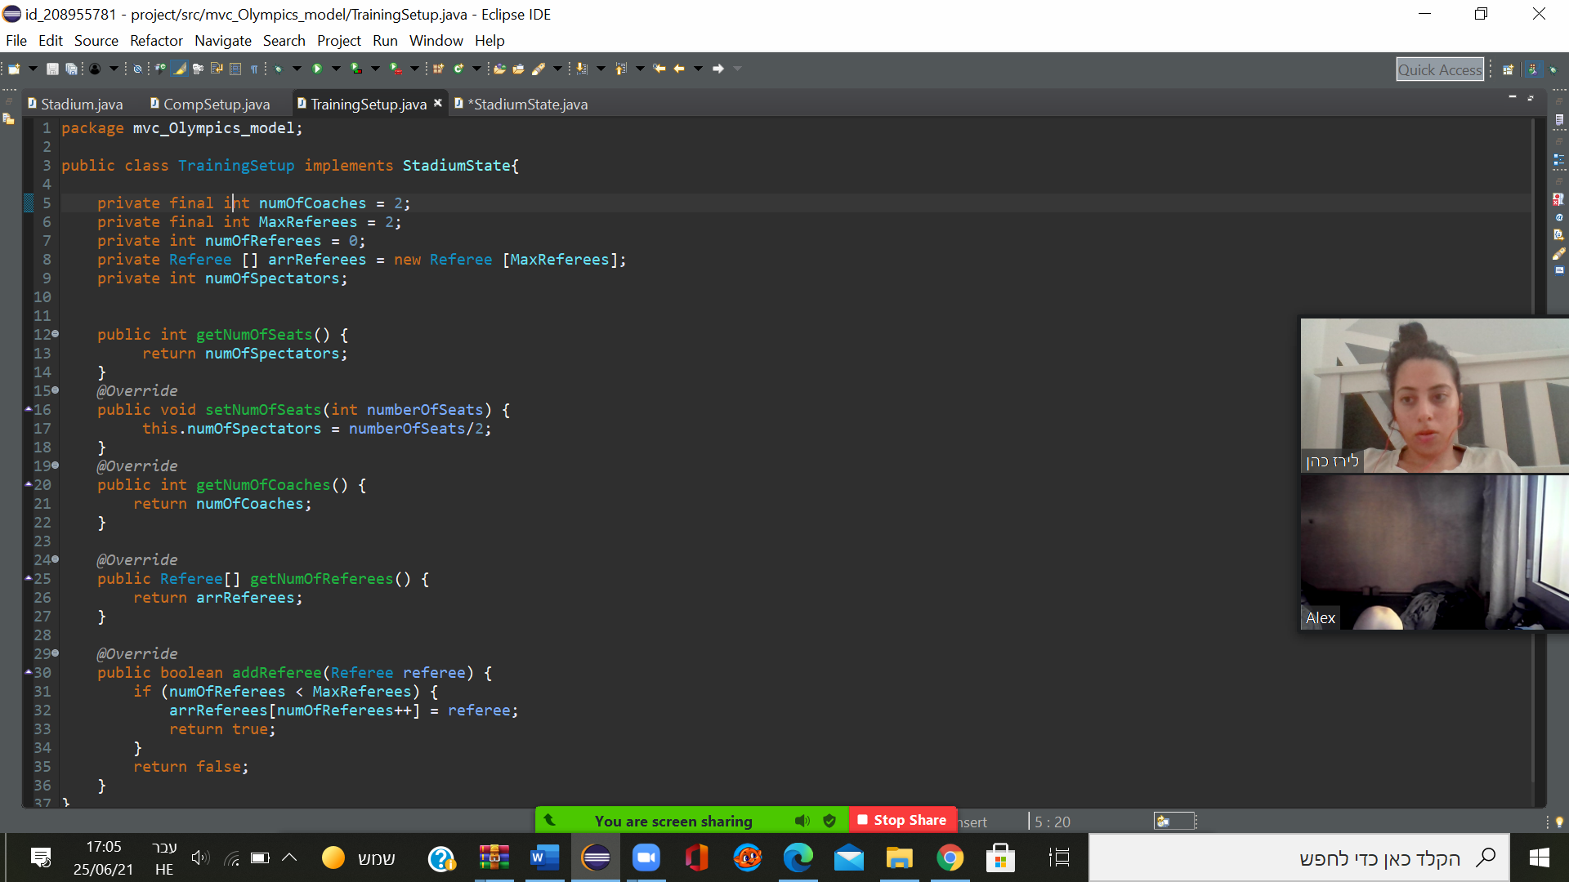

קביעת המצב של הstadium מתבצעת באמצעות הפרמטר state .

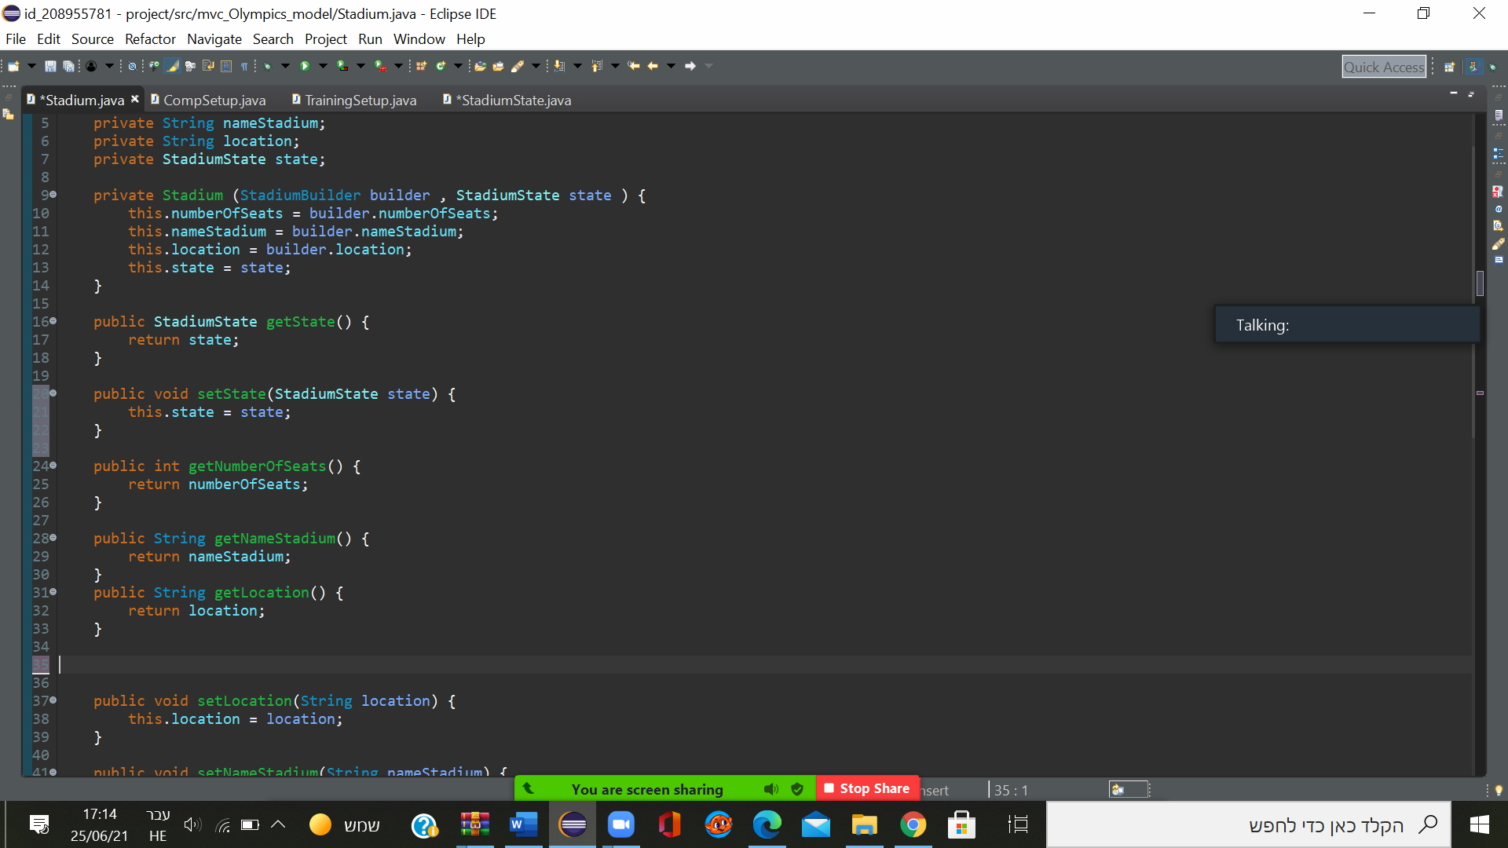

1. **תבנית template**

**הסבר על המצב הקיים:** נדרש לממש פונקציה בעלת אותו רעיון ב2 מחלקות שונות sportMen וreferee (sportMen וreferee יורשות participantOlympics ) לכן נבצע זאת בעזרת תבנית template .

**בחרנו בתבנית:** משום שהיא מאפשרת לנו לממש במחלקות שונות פונקציה אשר יורשות מהמחלקה שאליה המתודה שייכת.

נגדיר את מחלקת participantOlympics כמחלקת abstract ונגדיר מתודה abstract הניקראת

calculationOfEquipment ואותה נממש בתתי המחלקות sportMen וreferee .

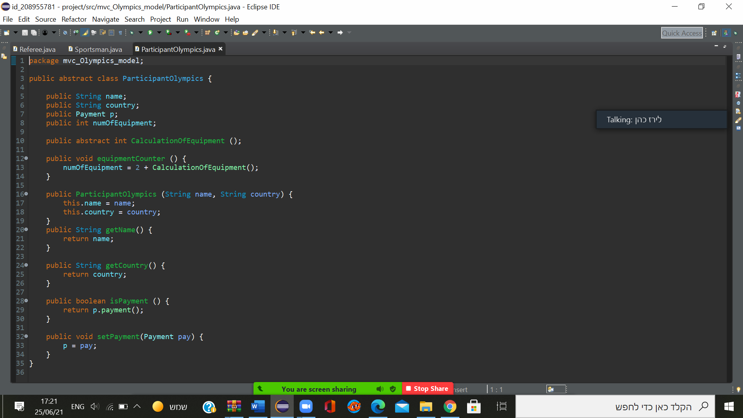

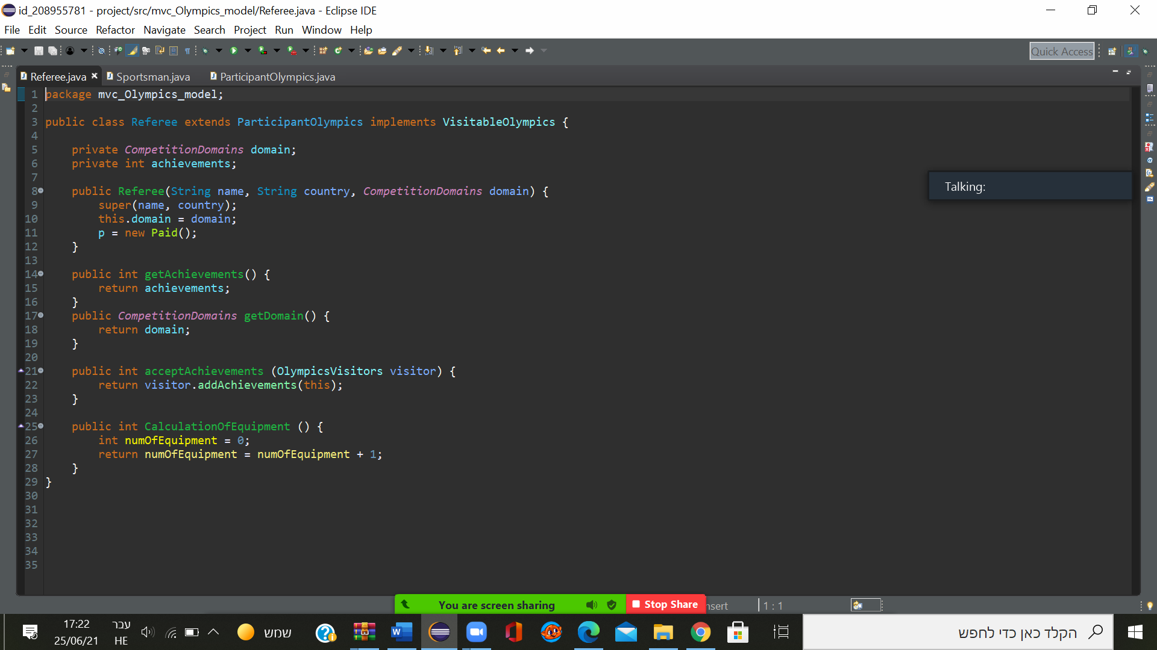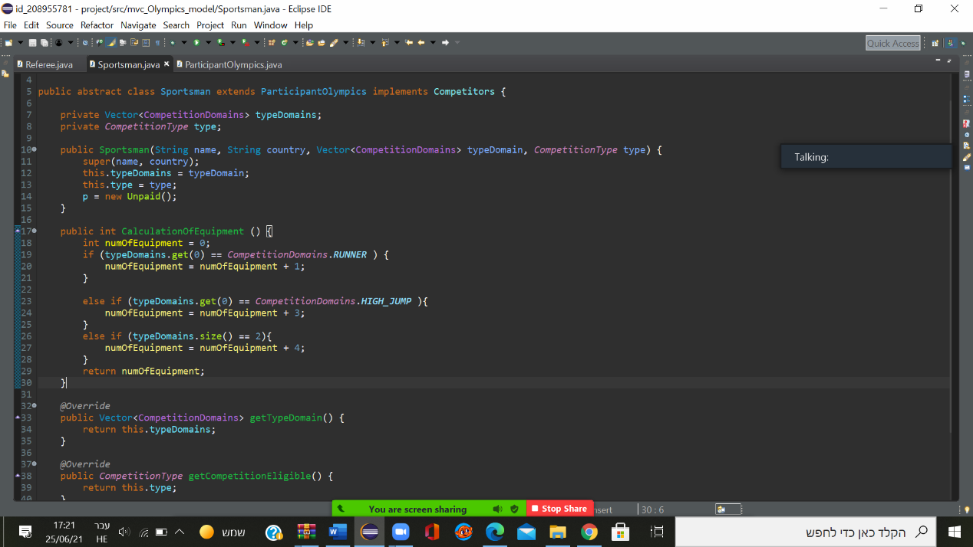בכל מחלקה הגדרנו את המתודה calculationOfEquipment עם לוגיקה המתאימה לאותה מחלקה.

1. **תבנית proxy**

**הסבר על המצב הקיים:** במחקלת COUNTRY המקורית הייתה התייחסות גם לאובייקט מסוג TEAM וגם לאובייקט PERSONAL ATHLETE ובכך נפגע העיקרון שלמחלקה צריכה להיות רק אחריות אחת

**בחרנו בתבנית:** בעזרת השימוש בתבנית PROXY ניתן לשמור גם על עיקרון OPEN/CLOSED PRINCIPLE מכיוון שהלוגיקה מקלאס COUNTRY ממומשת בPROXYCOUNTRY אך המטודות הקשורות לTEAM לא נכנסות לPROXY COUNTRY

הסיבה לשימוש תבנית PROXY הוא מניעת גישה למטודות הקשורות למחקלת TEAM ובכך מקטינה את סיבוכיות המחלקה

יצרנו את הממשק ICountry והגדרנו את כל המתודות שנירצה להכיל בProxyCountry.

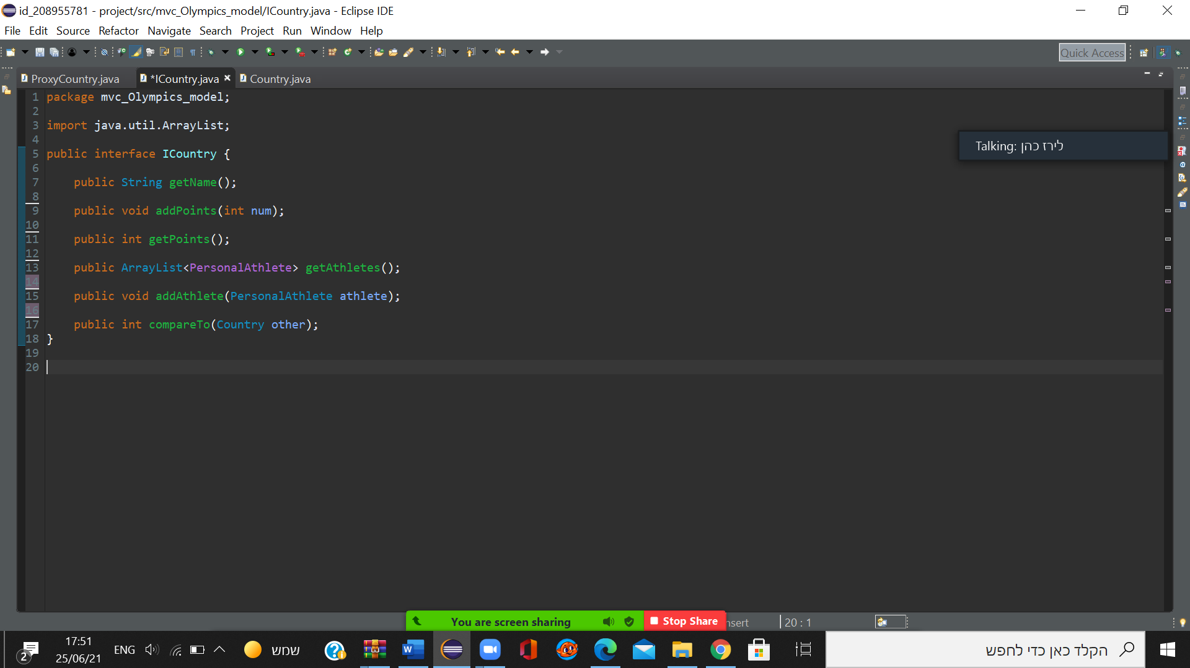

יצרנו מחלקת proxyCountry עם פרמטר country בתוכו על מנת שנקבל גישה ללוגקיה שקיימת בcountry .

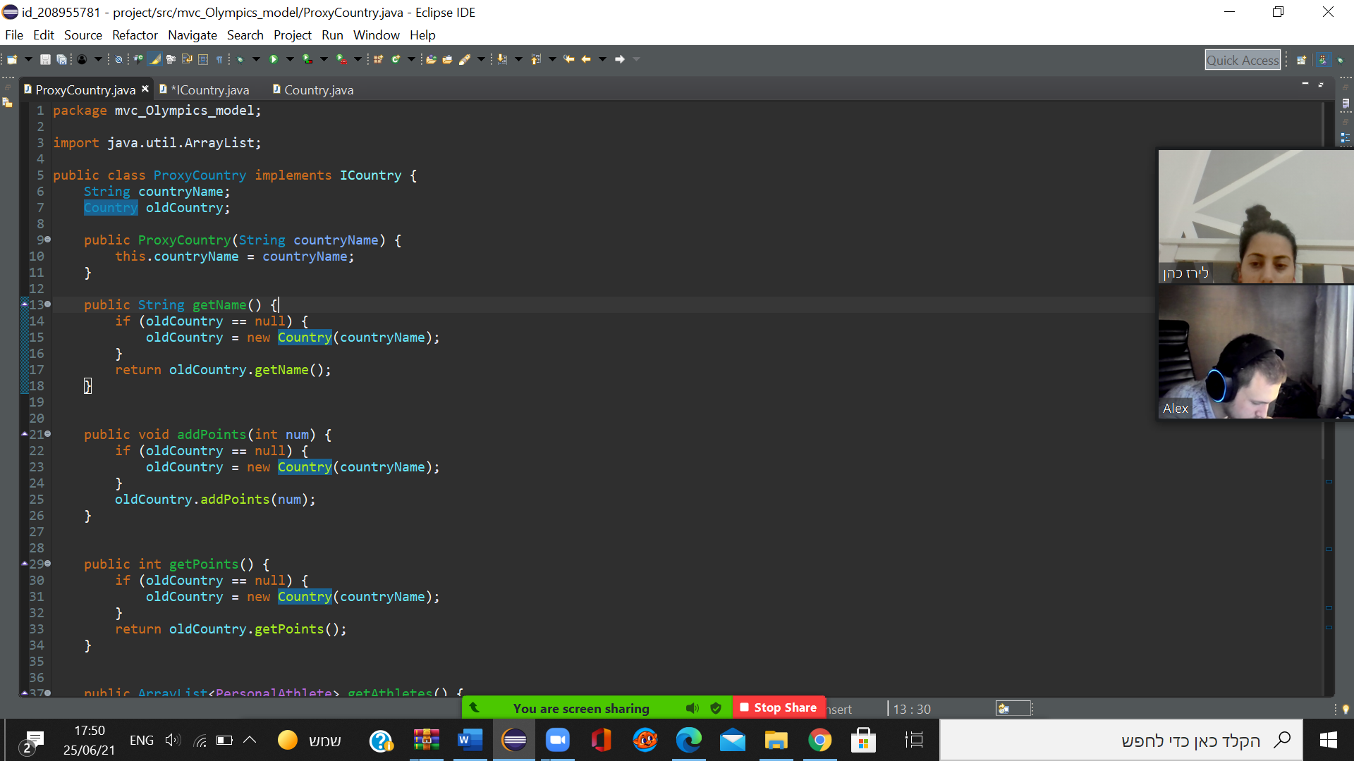

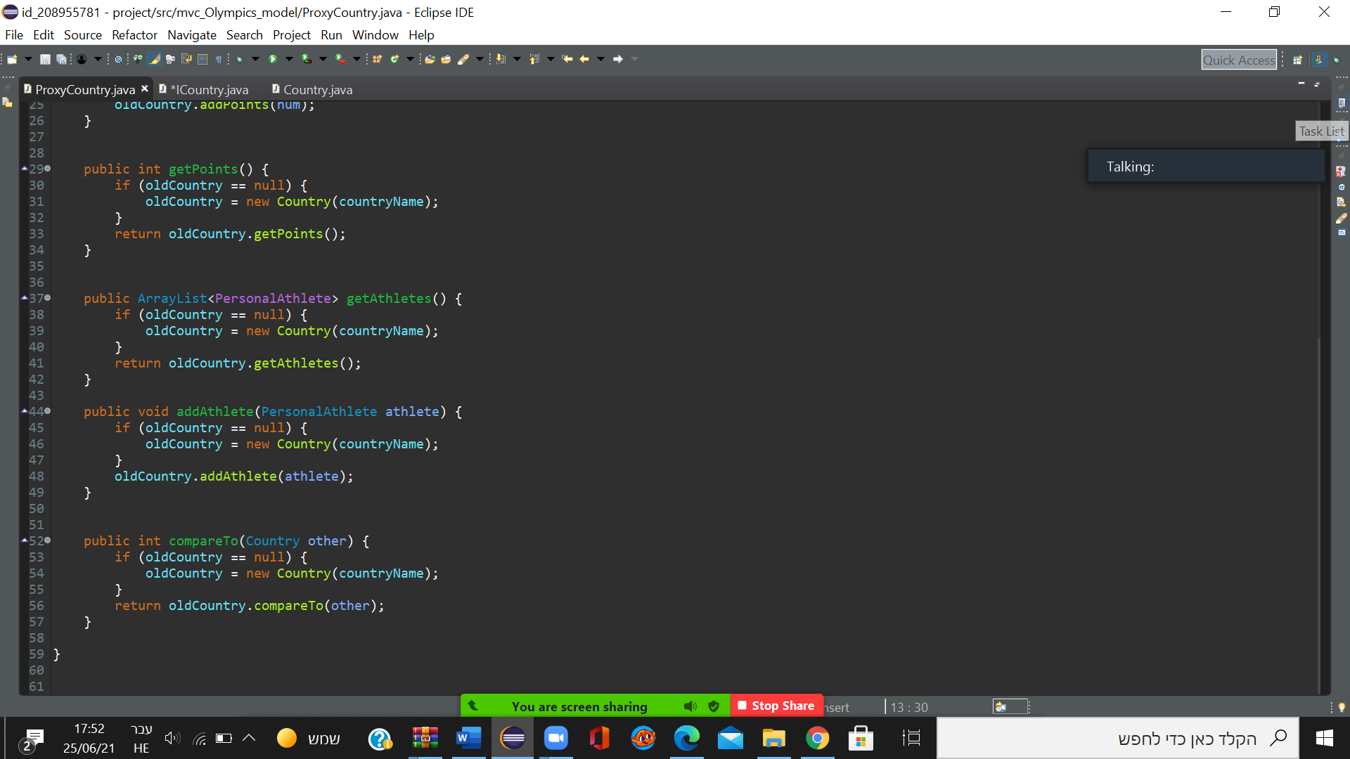

1. **תבנית Adapter**

**הסבר על המצב הקיים:** רוצים להשתמש במתודה הקיימת בteam (findAthlete )לאובייקט מסוג country לכן נשתמש בתבנית adpter.

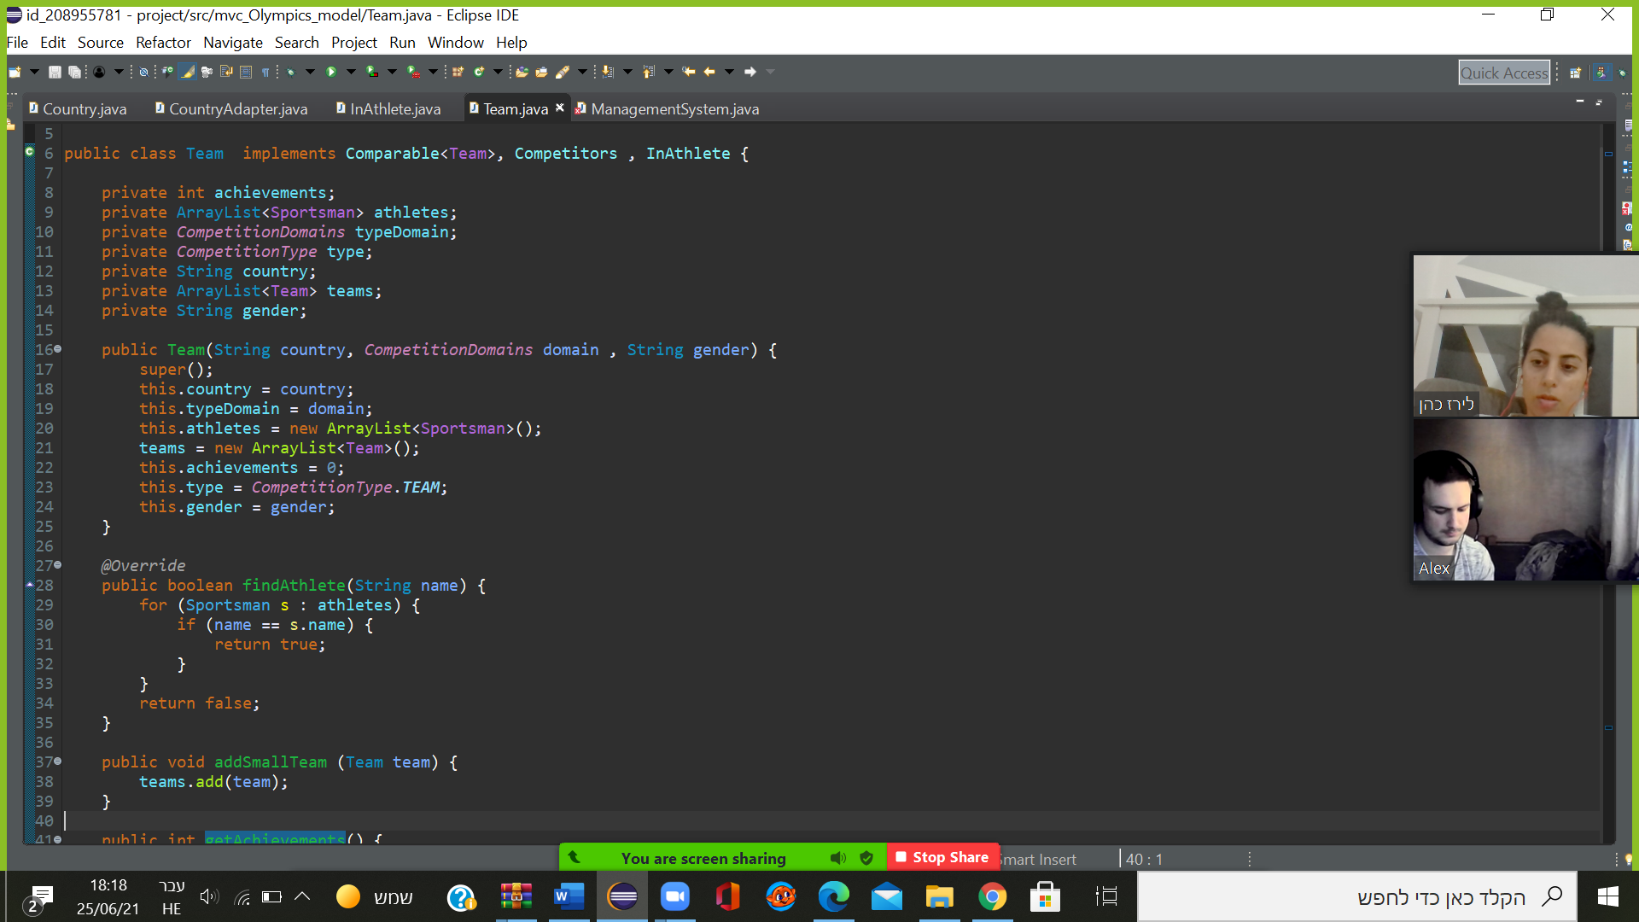

**בחרנו בתבנית:** משום שתבנית זו מאפשרת להשתמש במתודה ממחלקת team במחלקה country למרות החוסר ממשוק בינהם (משום שתבנית זו מאפשרת להסוות את country כteam ).

יצרנו את הממשק inAthlete שאחראי על המתודה שנירצה להשתמש בה במחלקה אחרת.

מתודה זו קיימת במחלקת country

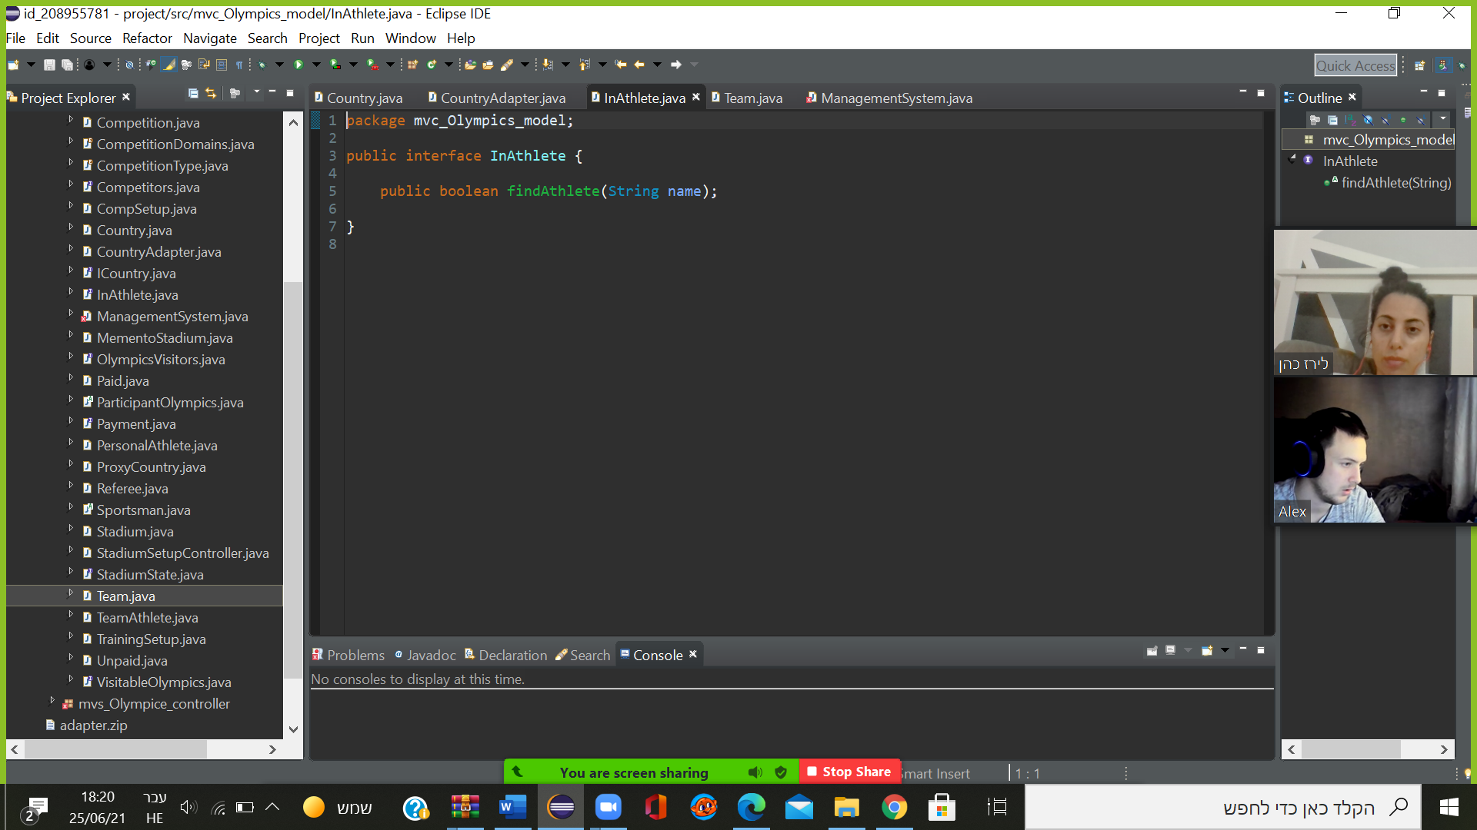

יצרנו את מחלקת countryAdapter המכיל את האוביקט אותו אנחנו רוצים להמיר(country ) לאוביקט team וקיימת במחלקה זו הלוגיקה החדשה של המתודה ((findAthlete על מנת שנוכל ליישם אותה על cuntry .

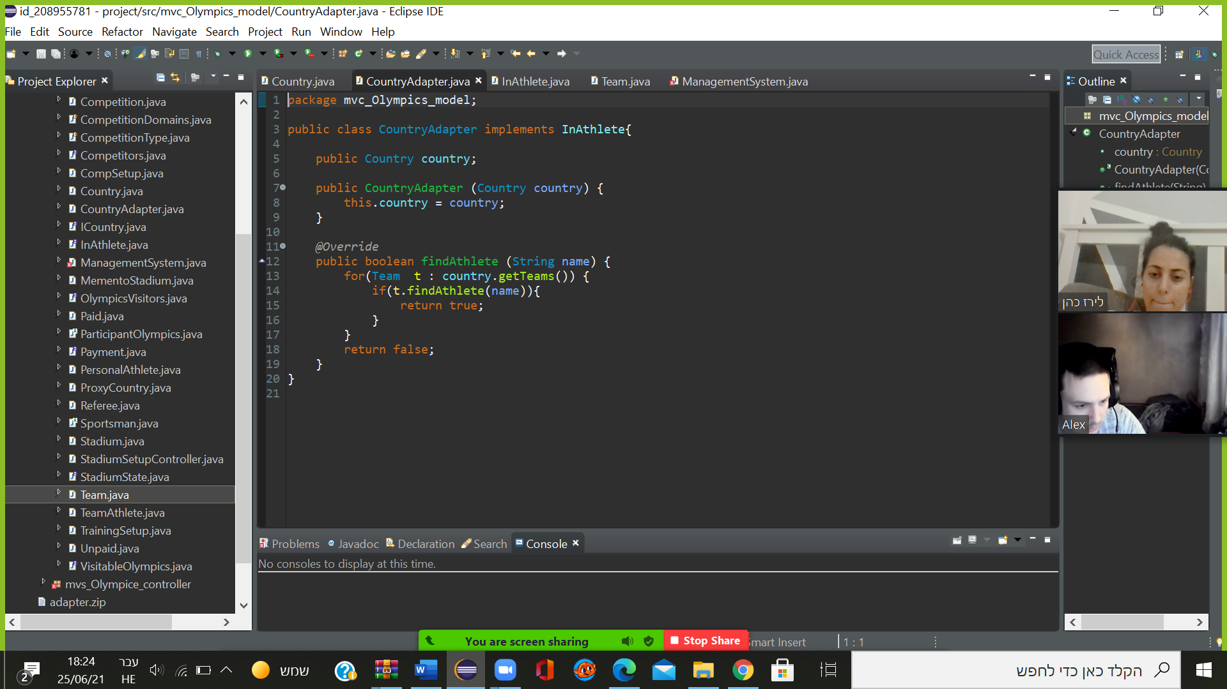

1. **תבנית Strategy**

**הסבר על המצב הקיים:** אנחנו רוצים לממש את פונקיית payment ב2 המחלקות sportMen וreferee למרות החוסר שום בין 2 המחלקות ושוני בלוגיקה בשימוש המתודה בין 2 המחלקות לכן נשתמש בתבנית strategy .

**בחרנו בתבנית:** החלטנו להשתמש בתבנית זו משום שרצינו להוסיף תכונה משותפת גם לsportMen וreferee , בעזרת תבנית זו אנחנו מונעים נגישות למתודה payment .

וכך אנחנו מונעים עומס נוסף על וכפל קוד ב2 המחלקות sportMen וreferee .

יצרנו את ממשק pyment שמתממשק למחלקותpaid ו unpaid בהם קיימת הלוגיקה אותה נירצה לממש במחלקות המתאימות.

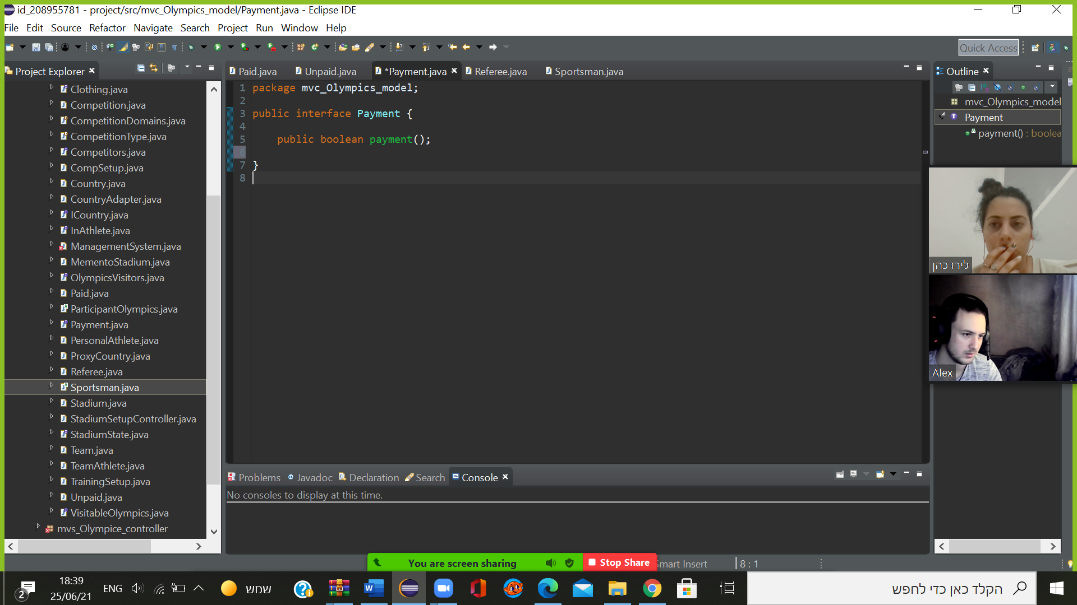

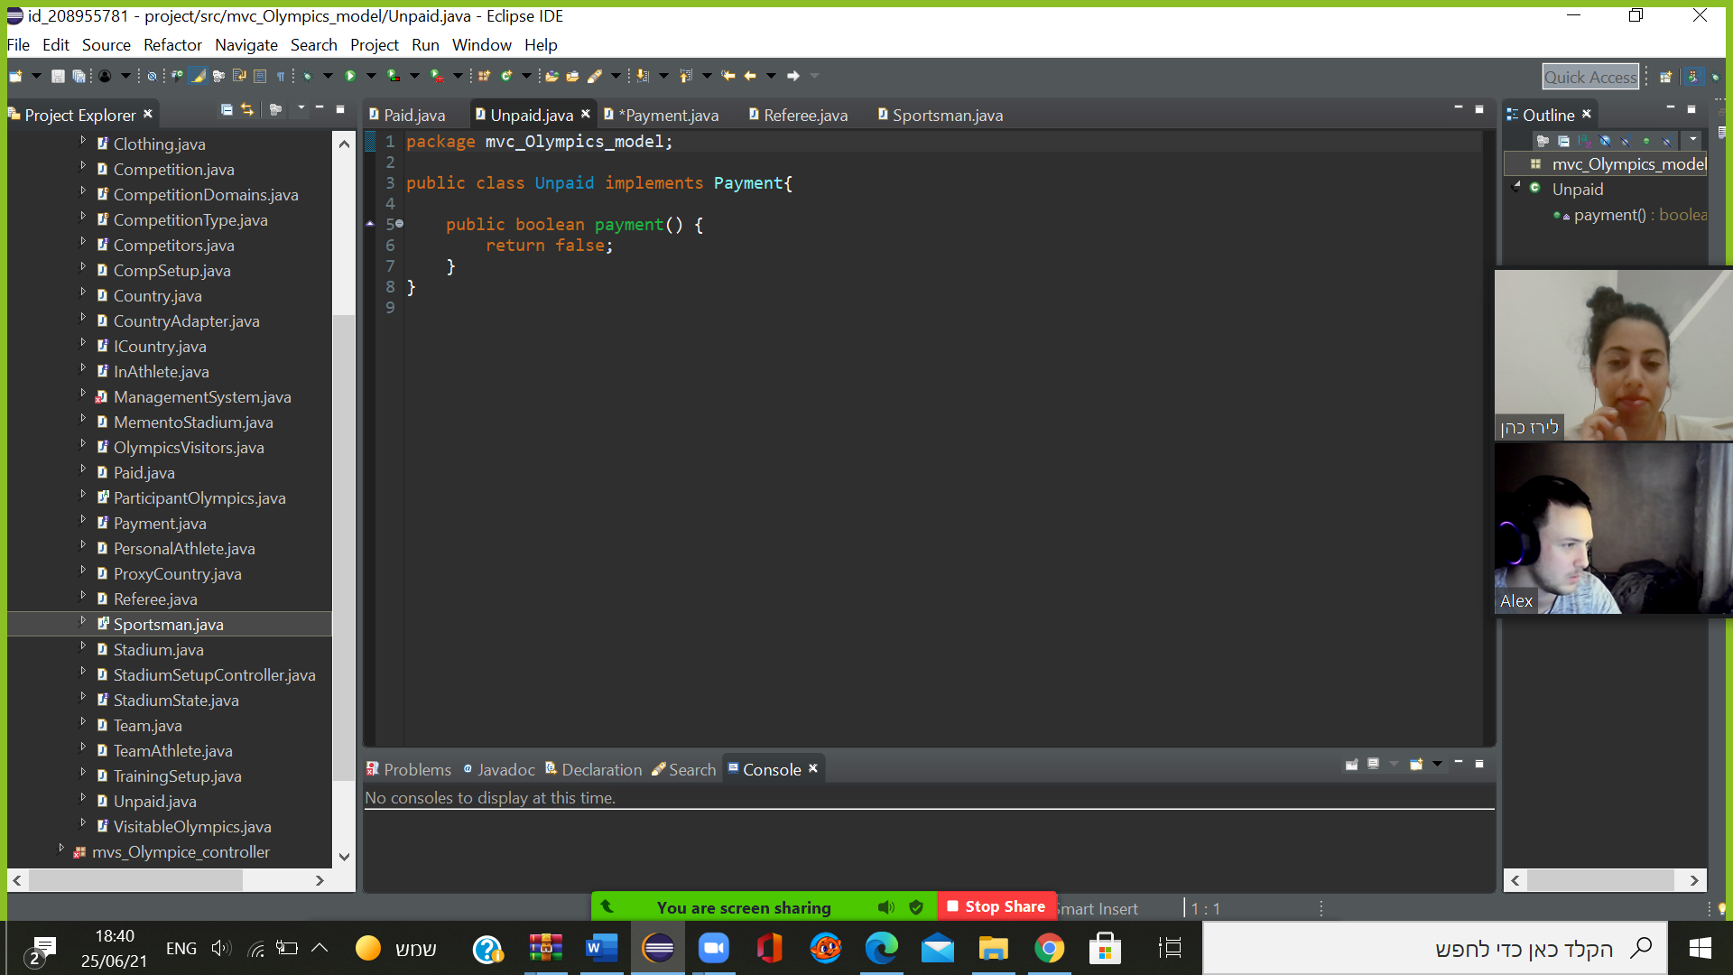

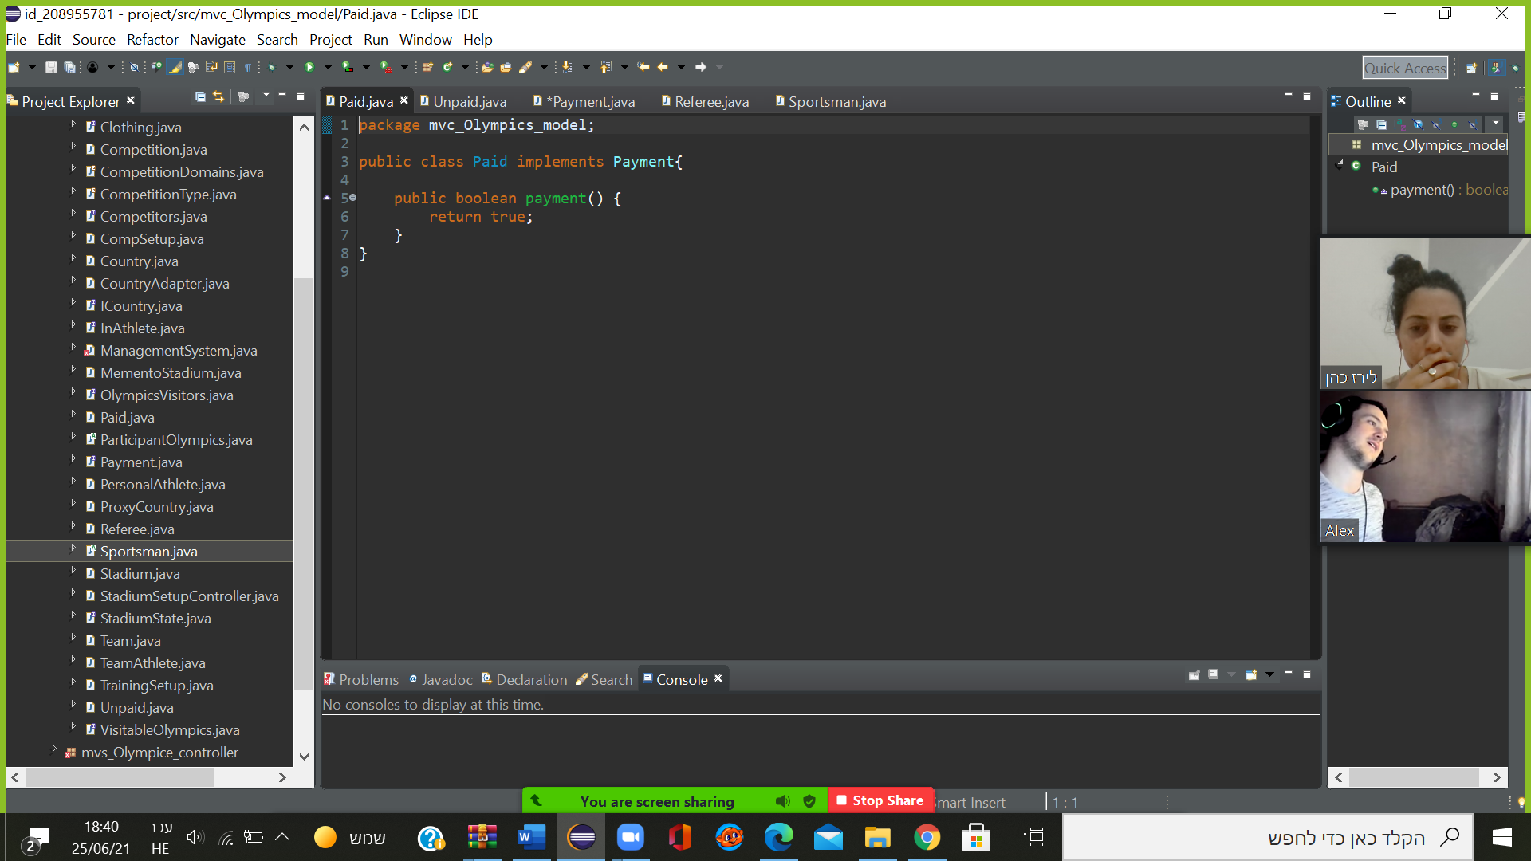

לבנאי של sportMan ניכנסה תכונה חדשה אשר מגדירה כי sportMan לא יקבל משכורת.

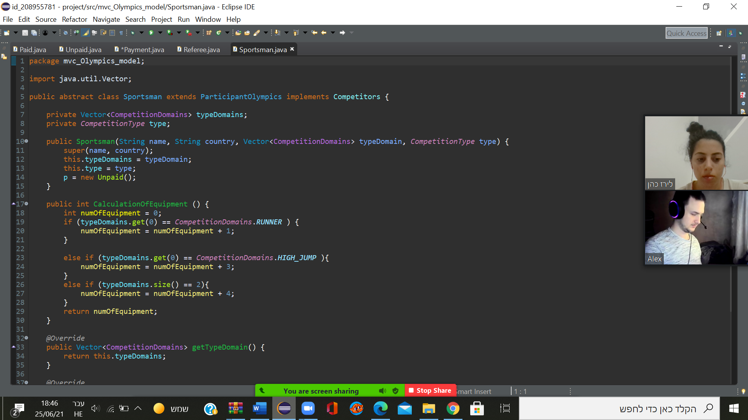

לבנאי של referee ניכנסה תכונה חדשה אשר מגדירה כי referee יקבל משכורת.

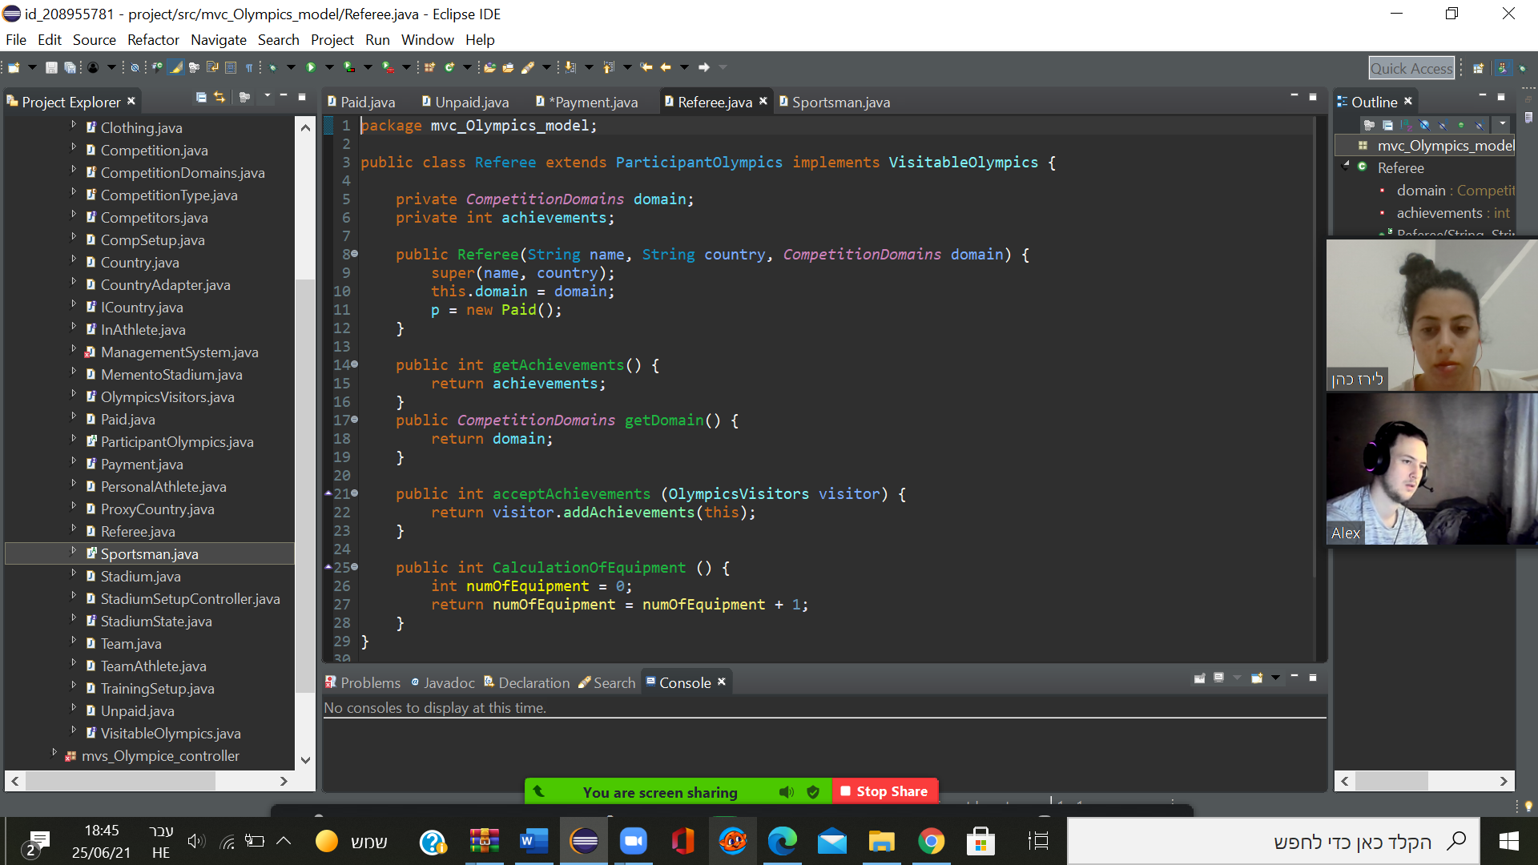

1. **תבנית composite**

**הסבר על המצב הקיים:** רצינו לחלק את מחלקת team ל2 תתי מחלקות נוספות

WomenTeam ו menTeam המוטיבציה לשימוש בתנית זו שניתן לפצל את team לאוביקטים קטנים יותר.

**בחרנו בתבנית:** משום שתבנית זו מאפשרת לנו לפרק בצורה נכונה אוביקטים בעלי יכולת להיתפצל לתתי אוביקטים הבנויים בצורה דומה.

יצרנו 2 מחלקות womenTeam וMenTeam שהן תתי מחלקות של מחלקת team

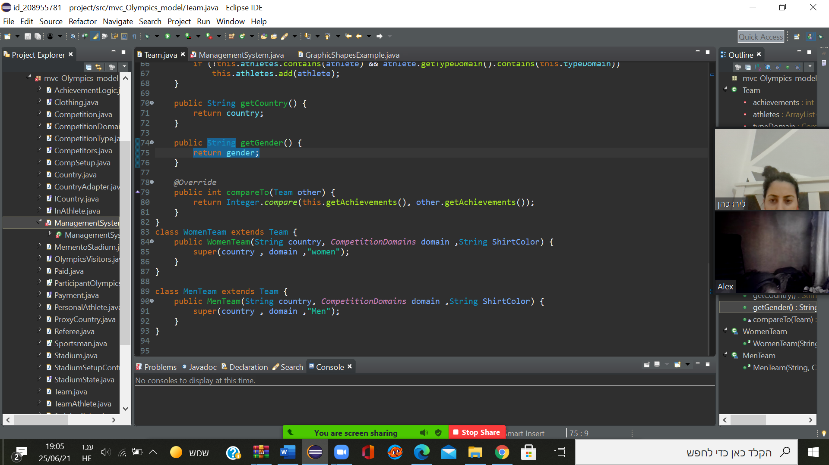

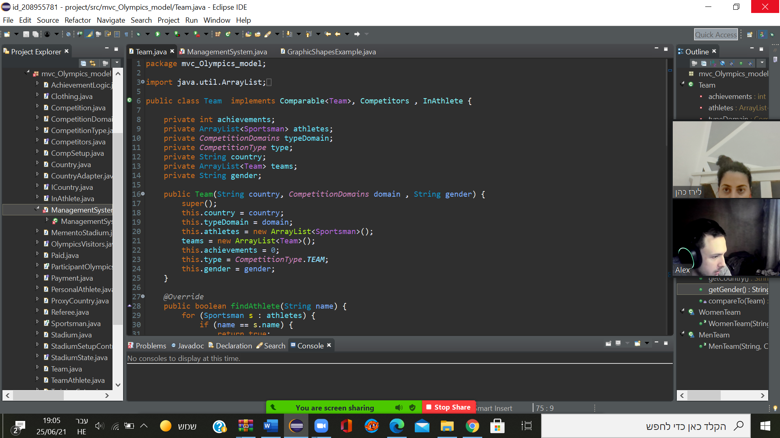

עדכנו במחלקת managemtSystem את מתודת addTeam כך שתוכל לקבל את 3 מחלקות גם את המחלקה המקורית וגם את תתי המחלקות.

